 [Translated from English to Chinese (Traditional) - www.onlinedoctranslator.com](https://www.onlinedoctranslator.com/zh-CN/?utm_source=onlinedoctranslator&utm_medium=docx&utm_campaign=attribution)

Windows MBox 檢視器

使用手冊 1.0.3.50

目錄

1 修改歷史4

2 1.0.3.505 版本中的新功能與變化

2.1 最新內容5

2.2 變化內容5

3 許可證5

4 關於本文檔5

5 回饋6

6 概述6

7 已知問題7

7.1 運行 MBox Viewer7

7.2 資料夾路徑限制7

7.3 列印為 PDF7

7.4 列印多封選定的郵件7

7.5 郵件日期和時間8

7.6 搜尋8

8 安裝8

9 設定資料儲存8

10 運行 MBox viewer9

10.1 參數列表總結9

10.2 從 GUI10 設定選項

10.3 基本用例11

10.4 多資料夾支援14

10.5 支援資料夾層次結構14

10.5.1 選擇合併配置對話框的根資料夾15

10.6 資料資料夾配置16

10.7 文字字體大小配置16

10.7.1 局限性16

10.8 在郵件存檔樹視窗中隱藏並還原 Mbox 檔案17

10.9 隱藏郵件存檔樹視窗18

10.10 將 MBox Viewer 設定為開啟郵件存檔檔案的預設應用程式19

10.11 訊息視窗位置19

10.12 保留視窗位置20

10.13 背景顏色樣式自訂20

10.14 支援 Gmail 標籤22

10.14.1 限制23

10.15 擴充消息頭字段列表24

10.16 查看原始訊息頭24

10.17 HTML/PDF 郵件標題自訂24

10.18 單一郵件上下文選單25

10.18.1 檔名26

10.19 多封選定郵件的上下文選單26

10.19.1 檔名27

10.20 對話郵件群組上下文選單27

10.20.1 檔名28

10.21 郵件存檔上下文選單28

10.21.1 列印到 CSV 檔案對話框29

10.22 郵件附件29

10.22.1 附件上下文選單30

10.22.2 附件配置30

10.22.3 匯出所有郵件的所有附件31

10.23 內嵌影像快取31

10.24 將所有郵件匯出到單獨的 Eml 檔案31

10.25 圖片檢視器33

10.26 郵件導航34

10.27 郵件分揀34

10.27.1.1 主題排序規則34

10.28 動態列大小調整35

10.29 郵件搜尋35

10.29.1 基本查找35

10.29.1.1 查找所有符合Option36的郵件

10.29.1.2 尋找不符合 option36 的郵件

10.29.1.3 特殊「*」搜尋字串的處理37

10.29.1.4 過濾日期37

10.29.2 高級查找38

10.29.2.1 尋找所有不符合 option39 的郵件

10.29.2.2 特殊‘*’搜尋字串的處理39

10.29.2.3 過濾日期39

10.29.3 搜尋可靠性39

10.29.4 搜尋單字40

10.29.5 搜尋進度條40

10.29.6 搜尋效能40

10.30 刷新存檔樹視窗41

10.31 語言（字元集）支援41

10.31.1 訊息視窗41

10.31.1.1 訊息視窗的標題42

10.31.2 摘要視窗43

10.32 郵件清單審計43

10.32.1 郵件清單歸檔44

10.32.2 合併多個郵件存檔45

10.32.2.1 使用命令列選項合併檔案45

10.32.2.2 從 GUI45 合併文件

10.33 郵件列印概述46

10.33.1 列印配置對話框46

10.33.1.1 自訂名稱範本47

10.33.2 郵件列印到 CSV 電子表格檔案48

10.33.3 郵件列印到文字檔48

10.33.4 郵件列印到 HTML 檔案48

10.33.5 郵件列印至 PDF 印表機48

10.33.6 郵件列印為 PDF 檔案49

10.33.6.1 使用免費的 wkhtmltopdf 應用程式49

10.33.6.2 列印選項49

10.33.6.3 直接從 Firefox、Chrome 和 Edge 瀏覽器列印50

10.33.6.4 將多封郵件列印到單一 PDF50 時對字體大小的影響

10.33.6.5 性能51

10.33.7 進階使用者將郵件列印為 PDF 檔案51

10.33.7.1 查看大型 PDF 檔案52

10.33.8 與其他人分享郵件52

10.33.9 匯出和列印目錄結構54

11 支援只讀媒體55

12 直接從 MBox Viewer 轉寄郵件55

12.1 概述55

12.2 用戶帳號和密碼55

12.2.1 雅虎郵件服務56

12.2.2 Gmail郵件服務56

12.2.2.1 Gmail 使用者未啟用兩步驟驗證來註冊 Gmail56

12.2.2.2 Gmail 用戶確實啟用了兩步驟驗證來註冊 Gmail56

12.2.3 Outlook Live 郵件服務57

12.2.3.1 建立 Outlook 帳戶、使用者名稱和密碼58

12.2.3.1.1 您沒有 Microsoft 帳戶（稱為 MSA），也沒有 Outlook Live 帳戶58

12.2.3.1.2 您已擁有 Microsoft 帳戶和 Outlook Live 帳戶58

12.2.3.2 產生應用密碼展望58

12.3 郵件發送和大小限制58

12.3.1 Gmail郵件服務59

12.3.2 雅虎郵件服務59

12.3.3 Outlook 郵件服務59

12.4 SMTP 伺服器配置59

12.4.1 SMTP 伺服器預設設定60

12.5 轉寄郵件61

12.5.1 轉發單封電子郵件61

12.5.2 轉寄選定的電子郵件清單62

12.5.3 錯誤報告62

13 支援多種語言62

13.1 語言配置62

13.2 局限性63

14 Windows 代碼頁標識符63

14.1 處理未知代碼頁名稱67

# 修改歷史

|  |  |  |
| --- | --- | --- |
| 修訂 | 日期 | 評論 |
| 1.0 | 2018年2月28日 | 初始版本 |
| < 1.0.3.1 |  | 請參閱發布包中包含的 ReadMe.markdown 1.0.3.1。 |
| >= 1.0.3.1 | 2019年9月26日 | 請參閱「1.0.3.x 版本中的新功能和變更」部分。 |
| > 1.0.3.48 | 2025年3月3日 | 英文版使用者指南將與 MBox Viewer 的版本號一致。如果功能沒有重大變更，非英文版使用者指南可能不會更新。 |

# 1.0.3.50 版本中的新功能和變化

## 新功能

1. 實現了使用者控製字體大小的選項。對話方塊和選單將自動調整大小以適應新的字體大小。
2. 增加了對日語和繁體中文的支持。

## 發生了什麼變化

1. 增強了將郵件地址解析為使用者名稱和地址的功能。

# 執照

mbox viewer 原始碼由 mbox viewer 專案作者創建，並已獲得以下許可：

GNU AFFERO 通用公共授權第 3 版允許個人和組織免費使用程式碼。一小部分原始程式碼來自 Code Project 網站，並根據 Code Project 開放許可證 (CPOL) 1.02 進行許可。據我們了解，該許可證允許免費使用該代碼，但少數特殊情況除外，例如不道德的使用。用於連接 SMTP 伺服器的 MailKit 開源免費程式庫已根據 MIT 進行授權。

mbox 檢視器可執行檔不連結任何非免費使用庫，因此可以

據我們了解，個人和組織可以自由使用。

mbox 檢視器軟體的分發旨在希望它能夠有用，但不附帶任何擔保；甚至不附帶適銷性或針對特定用途的適用性的暗示擔保。

請查看以下連結以取得有關 GPL、CPOL 和 MIT 授權條款的詳細資訊。

https://mit-license.org/

https://github.com/jstedfast/MailKit/blob/master/LICENSE

https://www.gnu.org/licenses/agpl-3.0.txt

https://www.codeproject.com/info/cpol10.aspx

指向其他有用出版物的連結。

https://www.codeproject.com/info/Licenses.aspx

https://opensource.guide/legal/#which-open-source-license-is-appropriate-for-my-project

# 關於本文檔

從 MBox Viewer 1.0.3.27 版本開始，表示資料夾和郵件存檔的圖示已變更。郵件存檔過去由資料夾圖示表示，現在由一疊郵件信封表示。郵件資料夾過去由電腦圖示表示，現在由資料夾圖示表示。但是，並非所有螢幕快照都已更新以反映此變更。

# 回饋

為了幫助改進 MBox Viewer，請發布評論，指出哪些功能有效，哪些功能無效，建立錯誤報告並提出改進請求。請提供盡可能多的詳細信息，例如國家/地區、螢幕截圖等。

# 概述

MBox Viewer（或 mboxview）是基於 Windows GUI 的程序，用於查看 mbox 文件，例如 Thunderbird 檔案、Google 郵件檔案或簡單的 Eml 文件。

mbox 檢視器是一個簡單但功能強大的電子郵件檢視器，支援以下功能：

1. 大檔案支援> 4Gb
2. 快速解析 mbox 檔案
3. 快速存取所有附件
4. 預覽圖片附件
5. 放大/縮小圖片
6. 以 Eml 格式匯出單封郵件
7. 以 Eml 格式匯出所有郵件
8. 匯出所有郵件的附件
9. 將所有或多個選定的郵件列印為 CSV 或文字或 HTML 或 PDF 檔案或傳送至 PDF 印表機
10. 將單封郵件列印為文字、HTML 或 PDF 檔案或傳送至 PDF 印表機
11. 將所有相關郵件分組為對話
12. 將郵件對話/相關郵件群組列印為 CSV 或文字或 HTML 或 PDF 檔案或傳送至 PDF 印表機
13. 在瀏覽器中開啟單一或多個選定的郵件或一組相關郵件
14. 在郵件訊息中尋找使用者定義的文字並突出顯示所有出現的內容
15. 搜尋日期、主題、寄件者、副本、密送、訊息文字、附錄文字和附錄名稱
16. 搜尋不符合搜尋條件的郵件
17. 按日期、寄件者、收件者、主題、大小和會話群組排序
18. 支援使用不同字元集編碼的郵件頭字段和正文
19. 支援郵件清單編輯功能，使用戶能夠透過合併多個搜尋的結果和/或合併一個或多個使用者選擇的郵件來編寫郵件列表
20. 可以將訊息視窗位置設定為底部、右側或左側
21. 能夠合併/連接多個存檔檔案並刪除重複的郵件
22. 可以自訂顯示窗格和郵件訊息的背景顏色
23. 能夠自訂 HTML/PDF 郵件頭輸出
24. 查看原始郵件頭
25. 直接從 MBox Viewer 轉寄郵件
26. 支援 Gmail 標籤
27. 支援從 Thunderbird 或類似郵件用戶端匯出郵件檔案的層次結構
28. 支援郵件共用（或郵件匯出）功能，使用戶能夠與其他人共用一個或多個選定的 HTML 和 PDF 格式的郵件。
29. 支援基於 Windows 註冊表和基於文件的配置
30. 支援多種語言
31. 使用者控製字體大小的能力

# 已知問題

## 運行 MBox 檢視器

任何給定時間都只能執行一個 MBox Viewer 實例。當直接使用 MBox Viewer 開啟郵件檔案或在郵件預覽模式下啟動時，允許執行第二個 MBox Viewer 實例。

## 資料夾路徑限制

MBox Viewer 依賴 Windows 檔案系統來實現其資料庫。 MBox Viewer 會根據使用者要求（例如列印到 .. [txt|pdf|htm|csv]）建立檔案。為避免出現問題，由於 Windows 檔案名稱的最大長度限制（255），使用者應將 MBox Viewer 和 MBOX 郵件檔案安裝在路徑較短的資料夾中。 MBox Viewer 建立的檔案名稱由以下部分組成：

“安裝資料夾路徑”+“郵件檔案所在資料夾路徑”+“郵件主旨.[txt|htm|pdf|csv]”

MBox Viewer 可以在需要時減少「郵件主題。[txt|htm|pdf|csv]」部分的長度，但其他部分由使用者控制。

## 列印為 PDF

MBox Viewer 依靠 Microsoft Edge 和/或 Google Chrome 瀏覽器直接列印為 PDF。

直接列印為 PDF 時，列印的自訂受到限制。

在瀏覽器中開啟郵件並從瀏覽器列印提供了額外的選項，例如刪除輸出中的顏色或縮放頁面。

## **列印多封選定的郵件**

Mbox Viewer 只需將多封 HTML 格式的郵件合併成一個 HTML 文件，然後在瀏覽器中開啟即可。建立文件的格式基本上如下：

<div><html><HTML 格式的郵件 1 標頭></html></div><div><html><HTML 格式的郵件 1 正文></html></div><div><html><HTML 格式的郵件 2 標頭></html></div><div><html><HTML 格式的郵件 2 標頭></html></div><div><html><HTML 格式的郵件<HTML 格式<13 的文字</標頭></html></div><div><html><HTML 格式的郵件 3 內文></html></div> …………………

使用 <div> 標籤來嘗試在 HTML 文件中建立獨立的部分。

由於各種原因，這種方法並非總是可靠。一個已知問題是，某些包含 HTML 格式內容的郵件依賴預設值（例如字體大小），並且可能會從其他郵件中繼承字體大小。 MBox Viewer 已得到增強，以最大限度地減少此類問題。

在極少數情況下，將多封選定的郵件列印為 PDF 時，請使用「合併」選項來解決潛在問題。

## 郵件日期和時間

支援早於紀元時間（即早於 1970 年）的郵件，但此類郵件的日期和時間將被對應到 1970 年 1 月 1 日。 Windows 支援的日期和時間函數可能有所不同，但只有 Unix 風格的日期和時間函數支援夏令時。然而，這些函數不支援早於 1970 年的日期。

## 搜尋

對於由 ASCII 和 ISO-8859-1 字元組成的單字，搜尋非常可靠（也稱為 ISO Latin 1) 字符集。搜尋非 ASCII 和 ISO-8859-1 字元集的電子郵件時，不應設定搜尋字詞的選項。

# 安裝

可執行檔和原始程式碼可以從 Sourceforge 或 Github 下載。

<https://sourceforge.net/projects/mbox-viewer/files/>

<https://github.com/eneam/mboxviewer/releases>

將可執行套件（最新的 mbox-viewer.exe-v1.0.3.50.zip）下載到工作目錄並解壓縮。這將建立 mbox-viewer.exe-v1.0.3.50 目錄，其中包含獨立的 mboxview.exe 執行檔、使用者指南、腳本子目錄和 ReleasePlusStackTrace 子目錄。安裝和執行 mbox 檢視器無需管理員權限。

如果 Mbox Viewer 崩潰，請查看 HELP.txt 檔案。

# 配置資料儲存

## MBox Viewer 支援基於 Windows 註冊表的配置和基於檔案的配置。 # 預設情況下，Windows 註冊表用於儲存配置資料。 # 在啟動期間，MBox Viewer 將檢查 MBoxViewer.config 檔案是否存在且可寫入：## 1) MBox Viewer 軟體安裝資料夾下的 Config 子資料夾或# 2) Windows 系統建立的使用者特定資料夾下的 UMBox\UserName\Config 子資料夾。設定檔格式類似「.reg」登錄檔的格式# [UMBoxViewer\LastSelection]# “parameter”="value"## 每行前面和「=」字元周圍不允許有空格。 # 所有參數值都編碼為字串，並在需要時由 MBox Viewer 轉換為數字或其他資料類型。 ## MBoxViewer.config 檔案必須編碼為 UTF16LE BOM 檔案## MBoxViewer.config.sample 檔案是包含在軟體包的 Config 資料夾下。 # 為了讓 MBox Viewer 能夠使用基於檔案的配置，# 使用者需要將此檔案重新命名為 MBoxViewer.config 檔案或將範例檔案# 複製到 C:\Users\UserName\AppData\Local\UMBoxViewer\Config 資料夾並重新命名。 #

# 運行 MBox 檢視器

可以透過雙擊資源管理器視窗中的可執行檔或在命令列中鍵入命令名稱和參數清單來執行 mboxview 程式。

## 參數列表摘要

mboxview 接受以下命令列選項。

**-資料夾=**folderPath – 包含一個或多個 mbox 或 eml 檔案的資料夾的完整路徑。在多次運行後仍保留在註冊表中。

**-MAIL_FILE=**fileName – 要載入的 mbox/eml 檔案的完整路徑或檔案名稱。如果未指定完整路徑，則根據 folderPath 和 fileName 建立完整路徑。多次運行後，該路徑不會保留在登錄中。

**-EML_預覽_模式**配置 -MAIL_FILE 時，用於隱藏 Mbox 樹和郵件清單窗格的命令列選項。 ESCAPE 鍵將終止 mbox 檢視器。

**-導出_EML=**y|n – 啟用或停用自動匯出從 mbox 檔案產生的 eml 檔案。設定為「n」可提高郵件遍歷效能。此設定會在登錄中保留，即使多次運行也不會遺失。

**-進度條延遲=**秒 - 當搜尋持續時間超過 PROGRESS_BAR_DELAY 的設定值時，將啟動搜尋進度條。如果設定為 -1，則停用進度條。預設值為 1 秒。該值在多次運行後仍會保留在登錄中。

**-MBOX_MERGE_LIST_FILE**=listFile Name 和 -MBOX_MERGE_TO_FILE=mergedFile Name 命令列選項用於合併 listFile Name 中所列的 mbox 檔案內容。合併後的 mbox 檔案將自動在 mbox 檢視器中開啟。

如果需要，可以建立一個簡單的 .cmd 或 .bat 檔案並從資源管理器中運行，而不必直接輸入所需的命令列選項。

## 從 GUI 設定選項

這**可以隨時從 GUI 動態變更 EXPORT_EML 和 PROGRESS_BAR_DELAY 值。**

點擊“檔案”開啟下拉式選單，然後選擇“選項”。將出現以下對話框。設定所需的值，然後按一下「確定」按鈕。

請注意，如果已停用 EML 檔案的匯出，您仍然可以透過選擇「檢視」下拉式功能表下的「檢視 EML」來匯出所選郵件的 eml 檔案。

「顯示字元集」和「設定標題欄位的字元集」兩個選項可以幫助在訊息視窗中正確顯示標題欄位。請參閱 10.31.1.1了解更多詳細資訊。

「圖片檢視器」複選框啟用/停​​用預覽圖片附件的對話方塊選項，請參閱10.25了解更多詳細資訊。

「增強型選擇郵件資料夾對話方塊」是「選擇資料夾」選項的不同版本，可讓使用者查看郵件存檔是否位於該資料夾中。使用者需要選擇任意郵件檔案才能選擇包含該資料夾的資料夾。

「時間」選項允許將時間顯示為當地時間或格林威治標準時間。

“主題排序類型”選項在 s 時建立主題線程按主題排序。每個主題線程中的電子郵件按時間排序。預設情況下，主題執行緒按字母順序排序。您可以透過選擇“文件->選項->按時間排序線程”選項按時間排序主題線程。

「將檔案驗證為 mbox 檔案」選項可讓使用者控制哪些檔案將被驗證為 mbox 檔案。驗證基於文件內容進行。

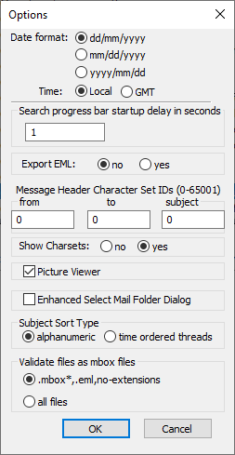

## 基本用例

雙擊 mboxview 啟動檢視器。下圖展示了使用者執行幾個步驟後 mboxview 產生的介面。郵件存檔樹、摘要和訊息視窗在啟動後最初為空白。接下來介紹如何載入郵件存檔並顯示內容。

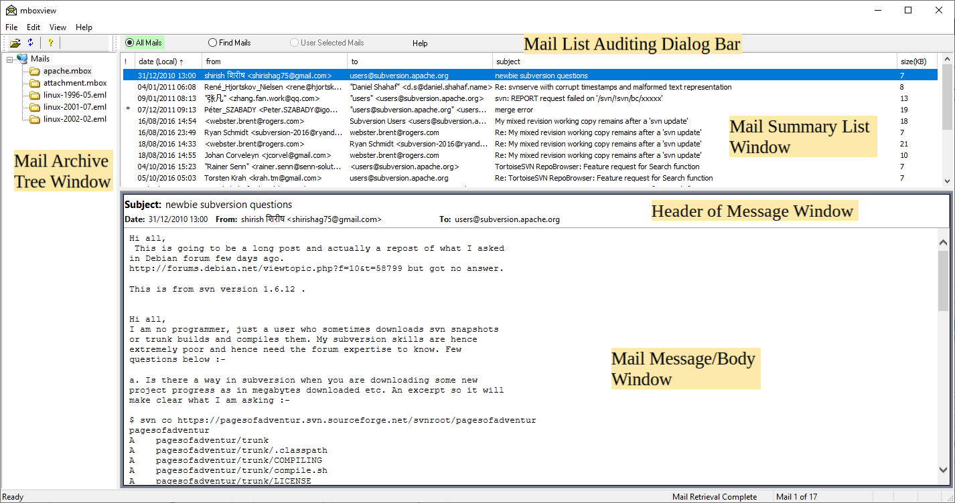

1. 點擊“檔案”開啟下拉式選單，然後選擇“選擇資料夾...”選項。瀏覽到包含一個或多個 mbox 和/或 eml 郵件存檔檔案的資料夾並選擇它。所有有效的郵件存檔檔案將顯示在郵件存檔樹視窗中。請注意，可以透過「檔案」→「選項」選單對話方塊配置不同的「選擇資料夾」對話方塊。

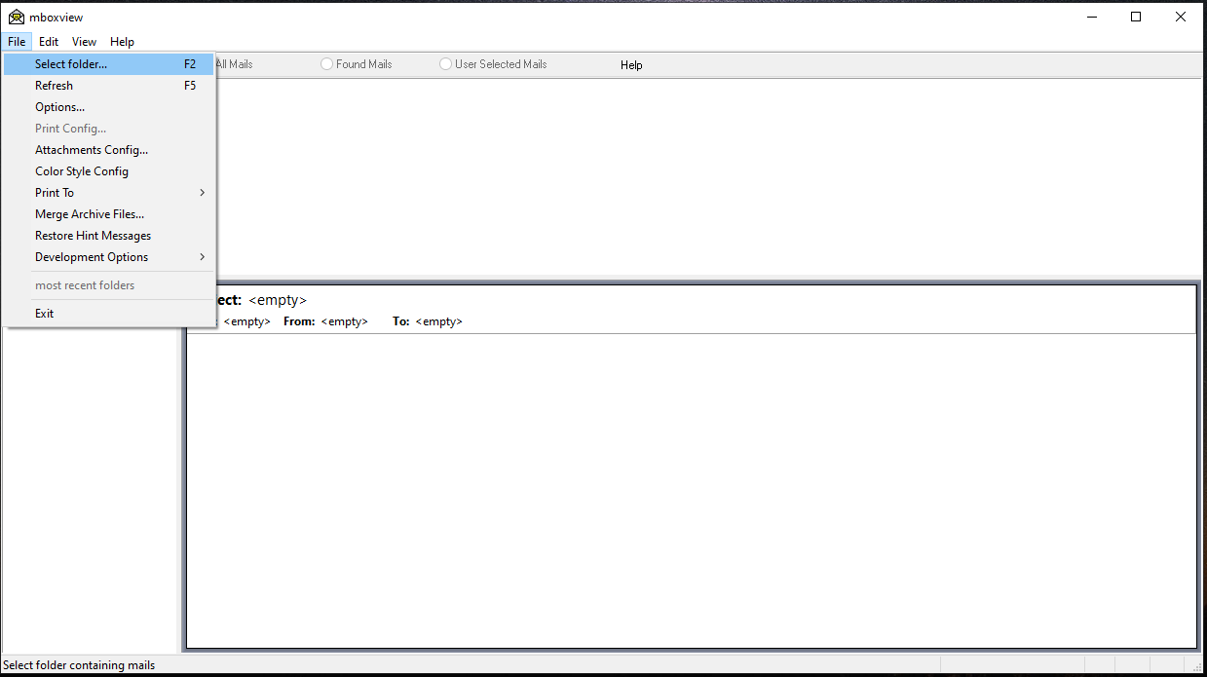

1. 左鍵點選其中一個存檔檔案即可載入該檔案中的所有郵件。進度條將會出現，並在所選存檔完全處理後自動關閉。每封郵件的郵件頭資訊將顯示在「摘要」視窗中。請注意，由於郵件存檔是文本文件，需要逐個檢查每個字符，因此解析較大的存檔文件可能需要一些時間。

但是，後續郵件的載入是透過 mboxview 在初始解析存檔檔案時建立的索引檔案進行的，速度要快得多。建立的索引檔案包含存檔檔案中每封郵件的內容元數據，即郵件頭資訊以及每封郵件在郵件檔案中的位置，以便快速存取郵件訊息/正文。索引檔案的後綴名為 .mboxview。

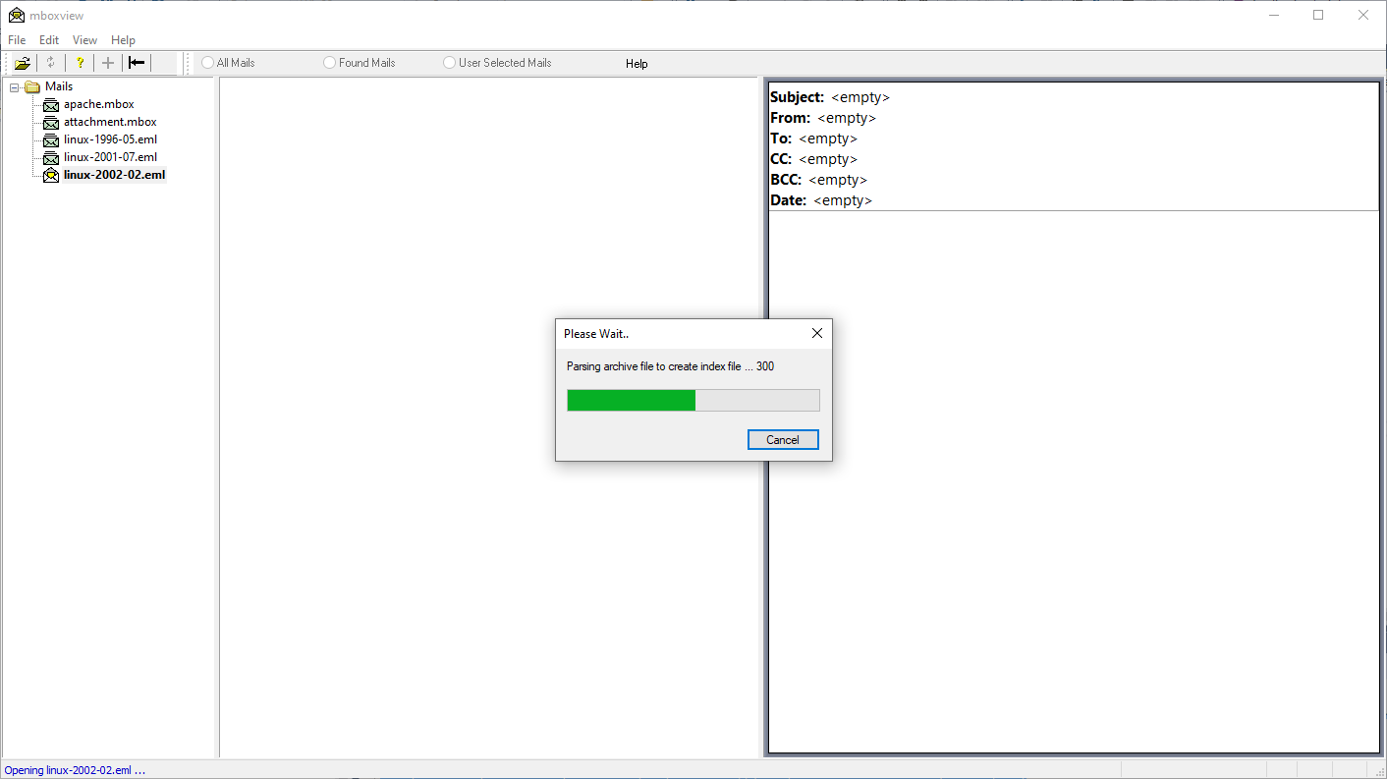

1. 在「摘要」視窗中左鍵點選其中一封郵件，即可在「訊息」視窗中顯示該郵件的訊息/正文。狀態列上會顯示郵件檢索狀態、存檔中的郵件總數以及所選郵件在存檔中的位置。建議在外部瀏覽器中開啟超鏈接，因為為了提高安全性，內部瀏覽器會停用 Java、腳本或 ActiveX 控制項的運作。

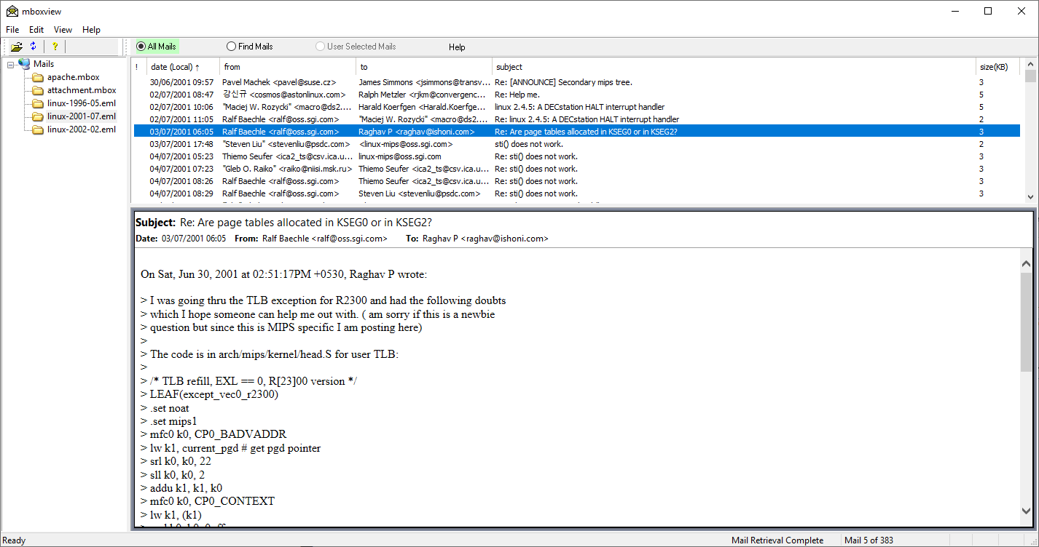

## 多資料夾支援

每次按一下「檔案」開啟下拉式功能表並透過「選擇資料夾...」選項選擇新的郵件存檔資料夾時，所選資料夾將會新增至郵件存檔樹下的資料夾清單。

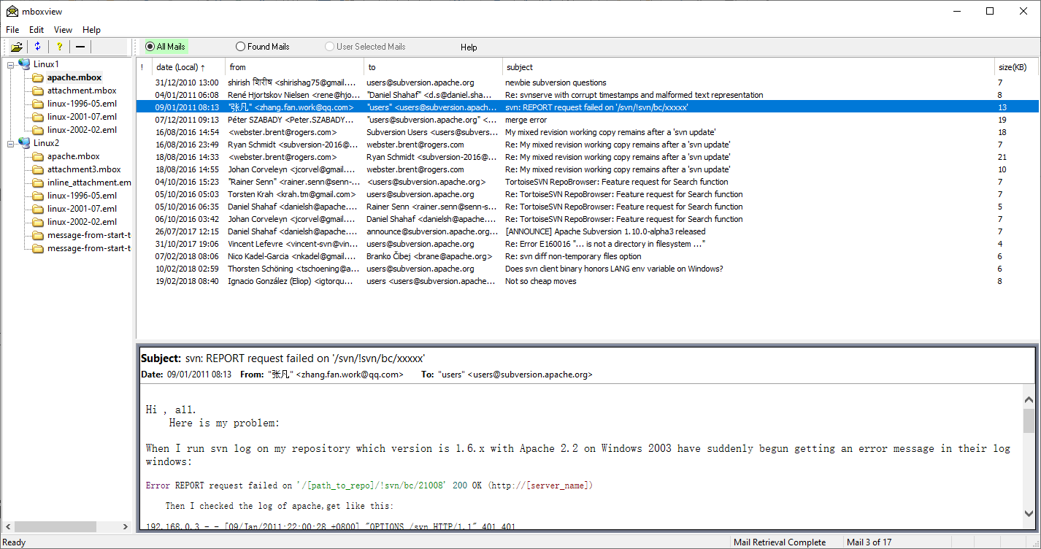  
使用工具列上的 +/- 圖示展開/折疊所有資料夾下的存檔檔案清單。

要從清單中刪除資料夾：

1. 左鍵單擊資料夾以選擇資料夾，然後
2. 右鍵單擊資料夾並選擇刪除資料夾選單選項

所選資料夾的清單將在多次運行中保留。

## 支援資料夾層次結構

MBox Viewer 可以自動開啟根資料夾及其所有子資料夾下的郵件檔案。使用此功能，使用者可以更輕鬆地查看 Thunderbird 或類似電子郵件用戶端匯出的郵件。

用戶可以選擇兩個選項之一來利用此功能。

1. 選擇“檔案→選擇資料夾作為根資料夾...”選項。 MBox Viewer 將遍歷根資料夾及其所有子資料夾，並在郵件樹下重新建立資料夾層次結構。
2. 選擇“檔案→選擇要合併的根資料夾...”選項。 MBox Viewer 將遍歷根資料夾及其所有子資料夾，合併所有找到的 mbox 文件，並重新建立 Gmail 風格標籤的資料夾結構。重複的郵件將會被刪除。

**選項 2 即合併，允許搜尋所有發現的郵件檔案，而選項 1 僅允許在每個郵件檔案中進行搜尋。**

螢幕快照說明了套用於同一個 Thunderbird 資料夾的兩種情況。

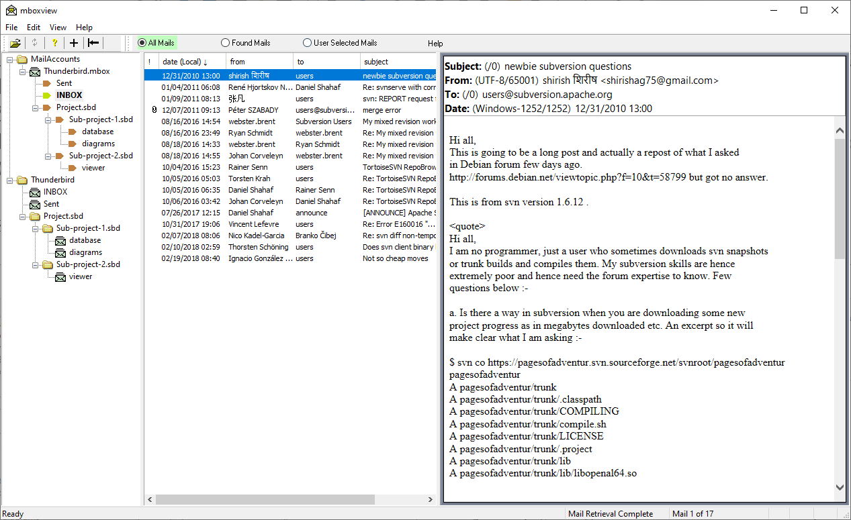

### 選擇合併配置對話方塊的根資料夾

選擇「選擇要合併的根資料夾...」選項後，系統會顯示下列對話方塊。除了支援資料夾層次結構和 Gmail 樣式標籤外，還支援其他用於合併 mbox 或 eml 檔案的實用選項。

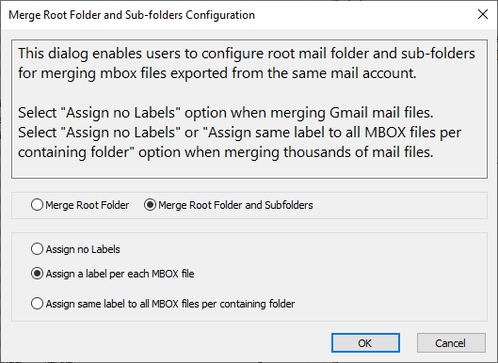

## 資料資料夾配置

MBox Viewer 在執行某些選項（例如「列印到...」、「將所有郵件匯出為 Eml...」等）時將產生檔案並將其保存在使用者選擇的資料資料夾中。

使用者可以透過選擇「檔案-->資料資料夾配置」對話框來選擇資料資料夾。

## 

## 文字字體大小配置

預設情況下，所有 GUI 元素的系統字體大小均為 8 磅。使用者可以透過「檔案→字體配置」對話方塊配置新的字體大小。

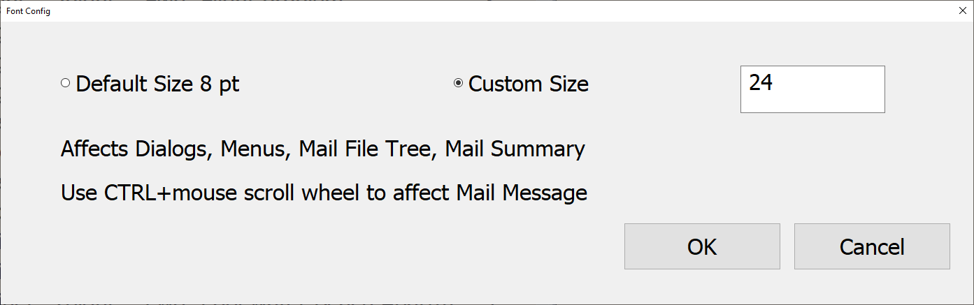

### 限制

1. 所有標題視窗（對話方塊、主框架等）的字體大小不受影響
2. 主選單列的字體大小固定為12磅。
3. 狀態列的字體大小不受影響
4. 訊息文字不受影響。使用者可以使用 CTRL+滑鼠滾輪更改字體大小

## 在郵件存檔樹視窗中隱藏和還原 Mbox 文件

如果使用者不經常使用某些 mbox 文件，可以暫時隱藏這些文件，並在以後需要時恢復隱藏文件。若要隱藏 mbox 文件，請右鍵單擊該文件，然後選擇“移除文件”選項。

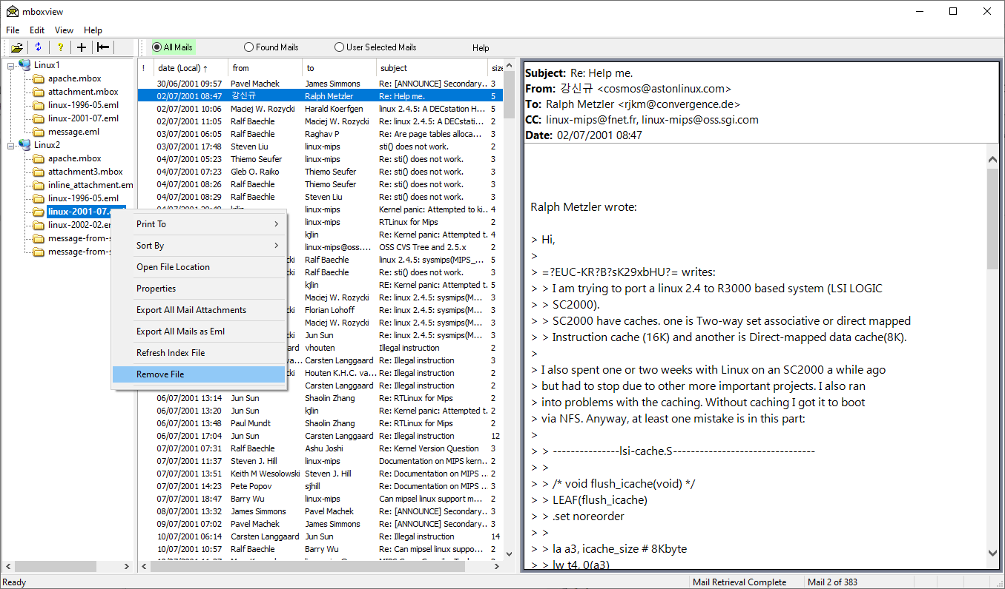

要恢復隱藏的窗口，請左鍵單擊資料夾以選擇資料夾，然後右鍵單擊資料夾並選擇“恢復已刪除的資料夾”選項。

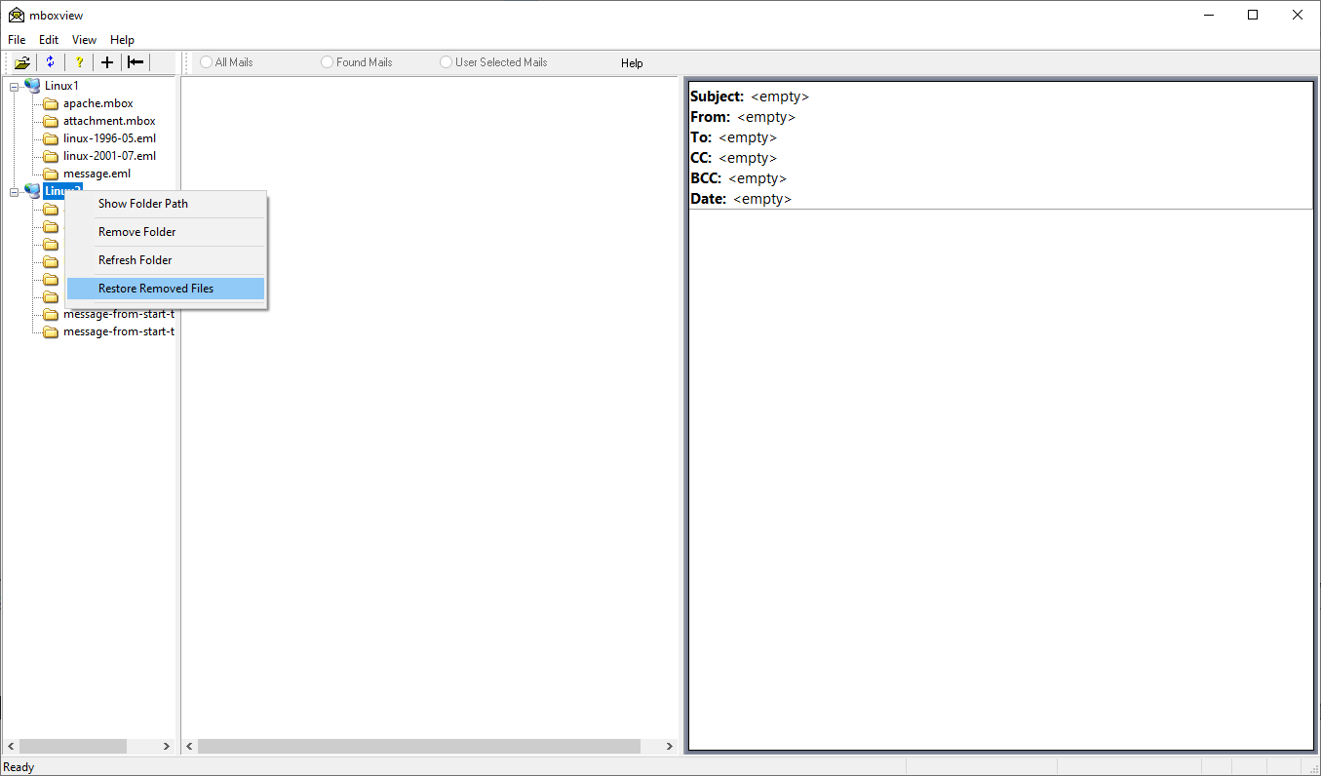

在「選擇要復原的檔案」對話方塊中勾選要復原的檔案。

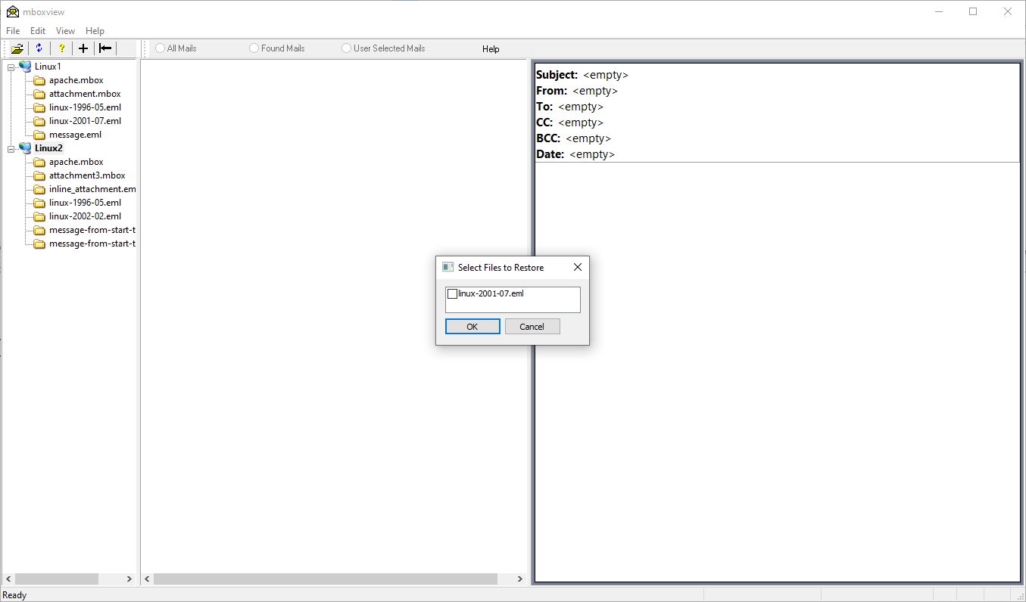

## 隱藏郵件存檔樹窗口

使用者可以隱藏郵件存檔樹形窗口，以便顯示更大的郵件摘要和郵件訊息窗口。選擇按鈕 |← 或 →| 可隱藏/取消隱藏樹狀視窗。只有在選擇了某個 mbox 郵件檔案時，才能隱藏樹狀視窗。

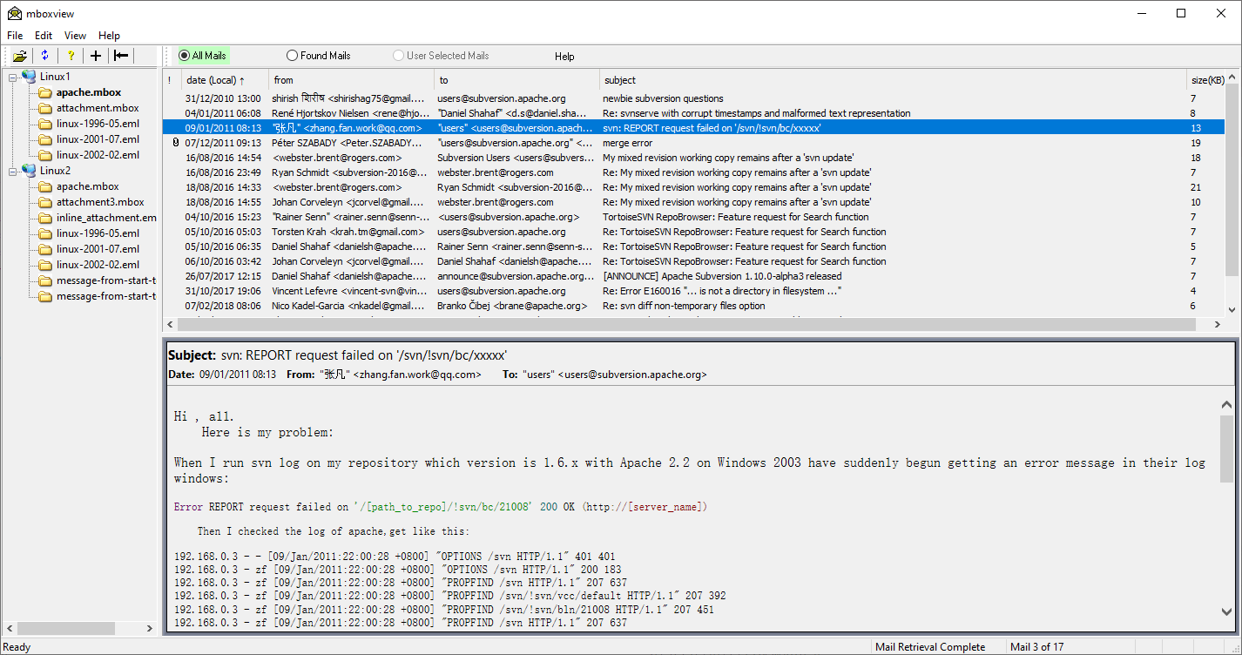

## 將 MBox Viewer 設定為開啟郵件存檔檔案的預設應用程式

可以透過雙擊郵件檔案將 MBox Viewer 配置為預設開啟程式。有多種方法可以將 MBox Viewer 設定為預設開啟程式。預設情況下，當您雙擊郵件檔案時，Windows 會要求使用者選擇開啟郵件檔案的程式（假設尚未將應用程式設定為預設開啟程式）。請確保已設定“始終使用此應用程式開啟”選項。若要重新執行目前設置，請右鍵單擊檔案並選擇“開啟方式”選項。

## 訊息視窗位置

訊息視窗的位置可以透過「檢視」→「訊息視窗」選項設定為「底部」、「右側」或「左側」。設定新位置後，需要重新啟動 mbox 檢視器才能使變更生效。

當位置設定為右或左時，郵件地址格式將變更為僅顯示郵件名稱，或如果缺少名稱則顯示郵件地址。

預設情況下，訊息視窗位置設定為底部。

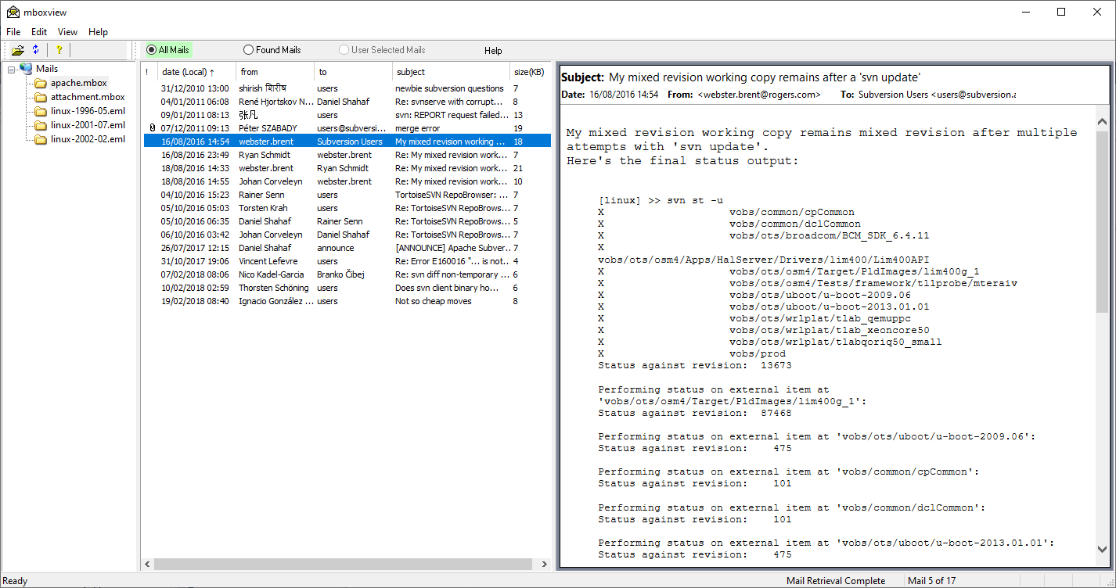

## 保留 Windows 位置

Mbox Viewer 將在退出時保存視窗位置並在下次運行時恢復。

## 背景顏色樣式自訂

預設情況下，所有顯示窗格的背景顏色均設定為白色。選擇「檔案→顏色樣式配置」功能表選項可自訂顯示窗格的顏色。左鍵點選「自訂」按鈕即可開始自訂。將建立類似下圖的畫面。

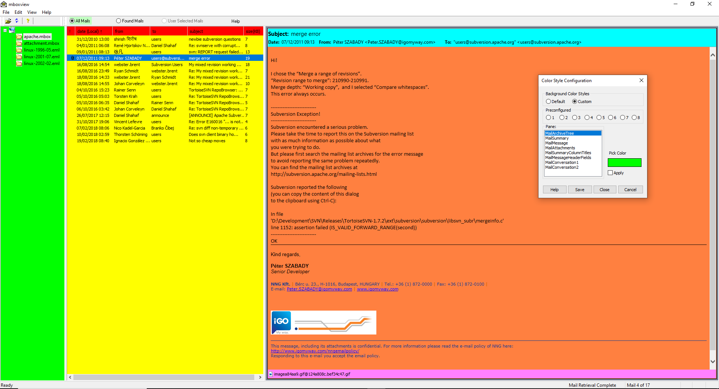

顏色樣式配置對話方塊允許使用者將對話方塊中列出的 8 個窗格的白色背景替換為預先定義的顏色或使用者定義的自訂顏色。

此對話方塊提供了八種預先定義的顏色樣式，使用者可以在嘗試配置自訂顏色樣式之前進行評估。打開一封帶有附件的郵件有助於評估預先定義和自訂的顏色樣式。

選擇“自訂”單選按鈕開始配置自訂顏色樣式。

為每個窗格配置相同或不同的顏色（MailArchiveTree 等）。

選擇其中一個窗格，然後左鍵按一下「選擇顏色」按鈕以啟動「顏色選擇對話方塊」。

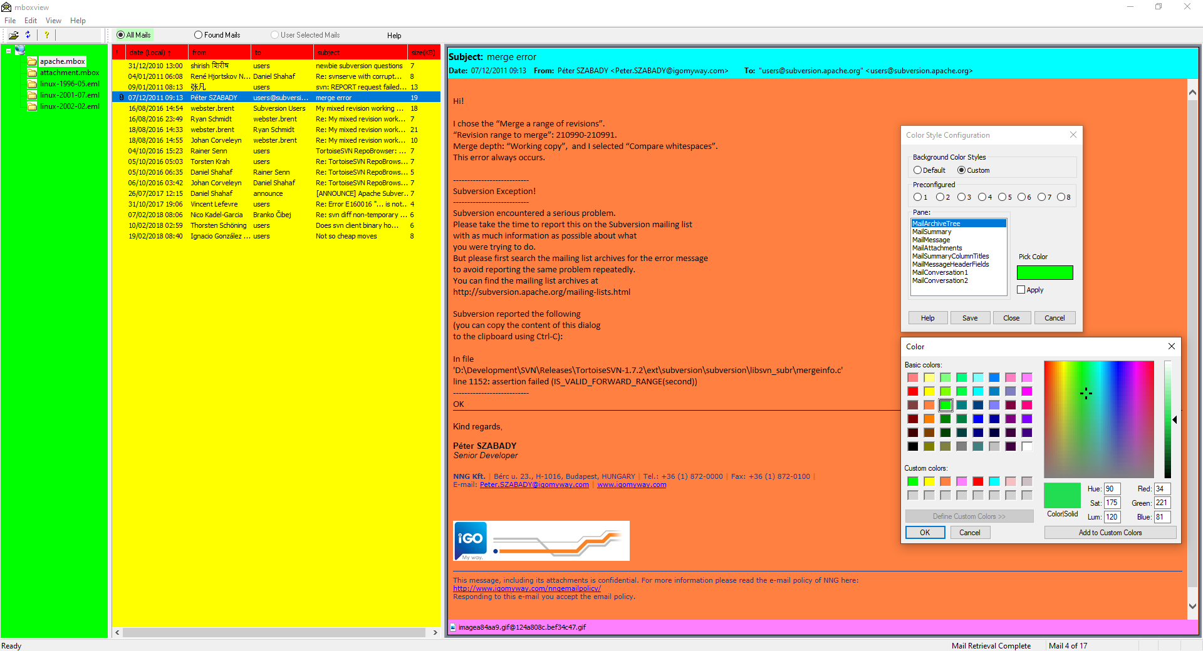

「選擇顏色」按鈕最初將填入與所選窗格相關的顏色。

自訂顏色區域的頂部原始內容最初將填入與每個窗格相關的顏色。

您可以在四個不同的區域中變更顏色。左上部分顯示 48 種預先定義顏色的清單。

如果所需的顏色不在該部分，您可以按一下十字線並在多色調色板中拖曳滑鼠。

您也可以拖曳右側的欄，該欄顯示基於調色板顏色的範圍。

為了更精確，您可以在自訂顏色編輯器區域中輸入紅色、綠色和藍色的值。每個值都使用 1 到 255 之間的整數值。

對自訂顏色滿意後，左鍵點選「確定」按鈕

「顏色選擇對話框」。 「顏色選擇對話方塊」將會關閉，控制權將會回到「顏色樣式配置」對話方塊。

「選擇顏色」按鈕將使用您建立的自訂顏色進行著色。左鍵點選「套用」按鈕，即可將新色彩套用到所選窗格。再次左鍵點選「套用」按鈕可取消變更。

左鍵點擊「儲存」按鈕儲存更改，以便在 mbox 檢視器關閉後保留更改。或者，先自訂所有窗格的顏色，然後左鍵按一下「儲存」按鈕以儲存所有變更。

左鍵點選「取消」按鈕可放棄自上次儲存或啟動以來所做的所有變更。

左鍵點選「關閉」按鈕或標準 Windows 關閉按鈕，即可隱藏「顏色選擇對話方塊」。目前所做的更改不會被丟棄。

若要重新打開，請選擇檔案->顏色樣式配置選單選項。

**筆記**已儲存的顏色樣式將會套用至所有郵件。您可以暫時停用目前郵件的自訂顏色樣式，方法是在郵件訊息視窗中右鍵點選郵件標題，然後選擇「啟用/停用自訂顏色樣式」功能表選項。

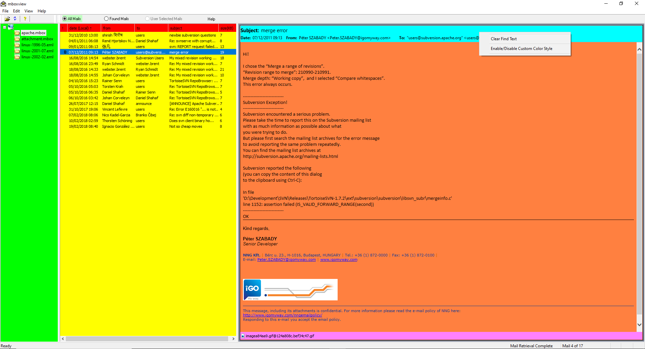

## 支援 Gmail 標籤

使用者可以執行單獨的步驟在 Gmail mbox 郵件存檔中重新建立 Gmail 標籤。從 Gmail 下載的每封電子郵件都包含 Gmail 標籤資訊。若要重新建立標籤，使用者需要在樹狀窗格中以滑鼠右鍵按一下活動的 Gmail 郵件存檔，然後選擇「Gmail 標籤 → 建立」選項。這將建立如下例所示的資料夾。左鍵單擊資料夾圖示即可查看標籤內的所有郵件。

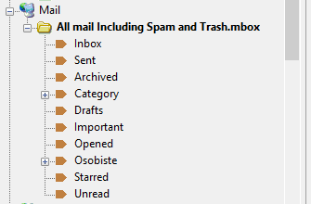  
選擇資料夾圖示即可再次查看所有郵件。選擇標籤後，「所有郵件」和「找到的郵件」按鈕將作用域限定在該標籤內。 「使用者選擇的郵件」內容將在活動資料夾和該資料夾的所有標籤之間共用。

### 限制

如果您決定透過「刪除檔案」選項從樹狀窗格中隱藏/刪除資料夾，然後透過「恢復已刪除的檔案」選項恢復，則 Gmail 標籤將不會自動恢復，直到您重新建立標籤。

## 展開訊息標頭欄位列表

當訊息視窗位置配置為底部時，訊息標頭清單不會顯示副本和密送訊息標頭欄位。您可以透過「檢視 –> 訊息頭窗格版面配置 –> 擴充功能」選項進行變更。

## 查看原始訊息頭

您可以在郵件視窗中設定「檢視 → 檢視原始郵件頭」選項來檢視原始郵件頭。這是全域更改，需要停用此功能才能再次查看郵件內容。您可以透過右鍵點擊郵件頭窗格並設定「檢視原始郵件頭」選項來查看原始郵件頭。選擇新郵件後，此設定不會保留。

## HTML/PDF 郵件標題自訂

HTML/PDF 郵件頭配置對話方塊可讓使用者選擇要輸出的郵件頭字段，並配置字段名稱和字段文字的字體。使用者也可以配置輸出所有附件的清單。自訂對話方塊可透過「檔案」-->「列印設定」-->「HTML/PDF 郵件頭配置」按鈕選擇。

有兩個配置字體的選項：預設和自訂。

預設選項允許配置：

1. 套用於欄位名稱和文字的字體大小。
2. 粗體字體樣式僅適用於欄位名稱。

自訂選項允許配置：

1. 標題欄位名稱和文字使用相同或不同的字體。
2. 字體對話框允許配置字體名稱、樣式和大小。
3. 除了透過字體對話方塊配置的主要字體之外，還有通用系列字體。

以下連結包含有關 HTML 字體的有用資訊。

[HTML字型](https://www.w3.org/TR/css-fonts-3/" \l "font-matching-algorithm)

[字體和格式](https://www.granneman.com/webdev/coding/css/fonts-and-formatting)

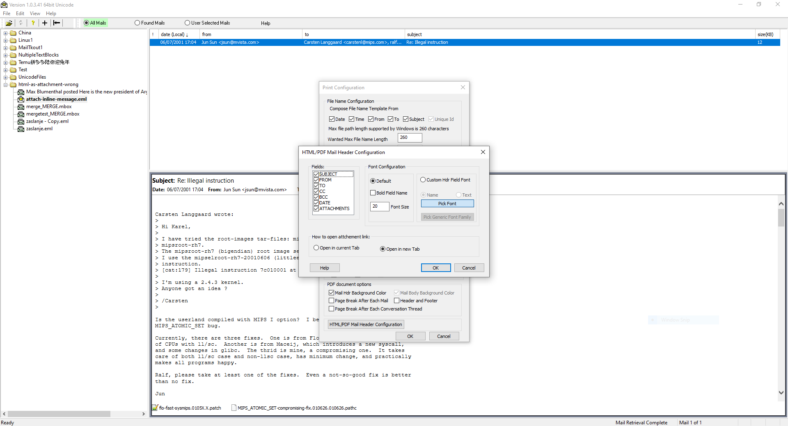

使用者還可以配置如何在 Web 瀏覽器中開啟文件/附件連結。

## 單一郵件內容選單

右鍵單擊摘要視窗中選定的郵件以開啟上下文選單，如下所示。

「列印到」上下文選單允許將選定的郵件列印為文字、HTML 或 PDF 文件，或傳送至使用者選擇的 PDF 印表機。

「在瀏覽器中開啟」功能表選項將在外部預設 Web 瀏覽器中開啟選定的郵件。

「尋找文字」選項允許尋找使用者指定的文字並突出顯示訊息視窗中的所有出現內容。

「進階尋找」選項將啟動進階搜尋對話方塊並預先填入郵件中的寄件者、收件者和主題欄位。

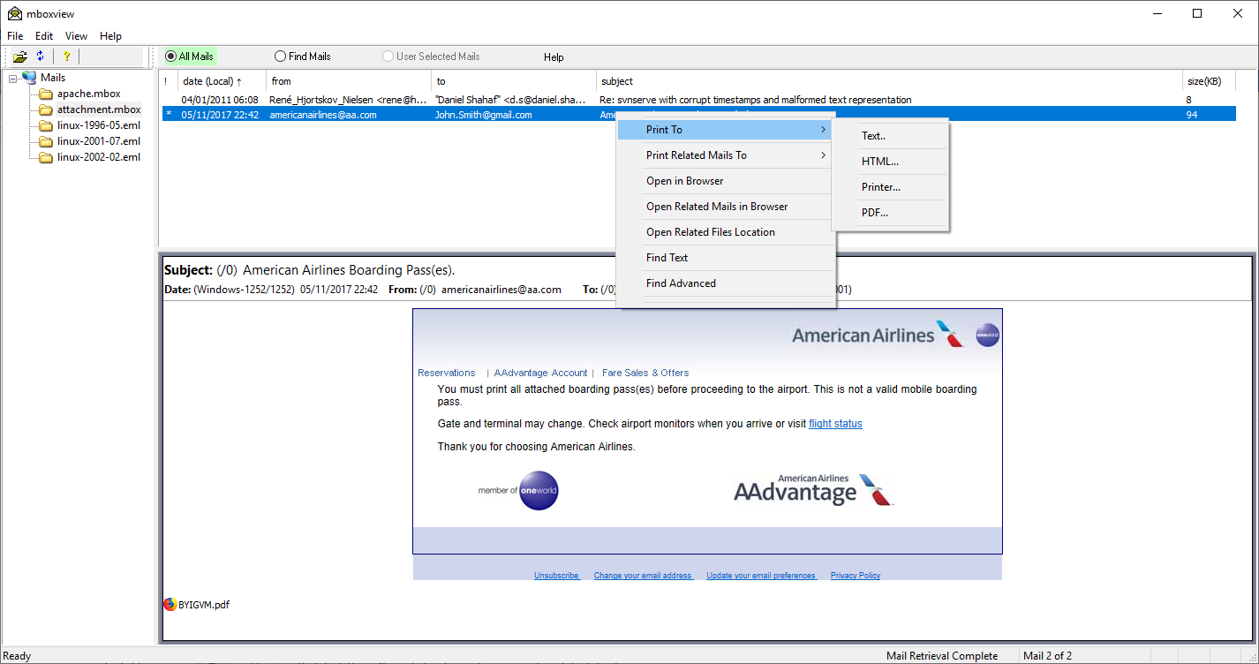

### 檔案名稱

使用者可選擇「檔案」->「列印設定」對話框，配置列印單封郵件時套用的檔案名稱模式/範本。模式由「日期」、「時間」、「寄件者」、「收件者」、「主題」和「唯一 ID」欄位組成。 「主題」欄位僅支援字母數字字符，其他字符將被替換為底線。

檔案將保存在 FolderHousingMailArchives/PrintCache/MailArchiveName 資料夾中，其中 MailArchiveName 表示不含 .mbox 副檔名的存檔檔名。

使用者列印至 PDF 印表機時必須手動輸入目標檔名，即選擇列印至 → 印表機郵件選項時或從瀏覽器將郵件列印為 pdf 檔案時。

列印配置對話方塊允許使用者配置所建立檔案名稱的最大長度。對於非 Unicode 應用程序，Windows 支援的最大檔案路徑長度為 260 個字元。因此，檔案名稱將被限制為（260 - FolderHousingMailArchives/PrintCache/MailArchiveName/MailFileName 路徑的長度）。使用者可以設定所需的檔案名稱長度限制，mbox 檢視器將根據需要調整配置的長度。

## 多封選定郵件的上下文選單

可使用 Windows 標準方法選擇多封郵件，即按一下滑鼠左鍵，然後按 Shift+LeftClick 或 CTRL+LeftClick 或 CTRL+A。

在摘要視窗中右鍵單擊多封選定的電子郵件以開啟上下文選單，如下所示。

「將選定的郵件列印到」上下文選單選項允許將選定的郵件列印到單一文字、HTML、CSV 或 PDF 文件，或傳送至使用者選擇的 PDF 印表機。另請參閱10.33.7「進階使用者將郵件列印為 PDF 檔案」部分。

「在瀏覽器中開啟選定的郵件」選單選項將在外部預設 Web 瀏覽器中開啟選定的郵件。

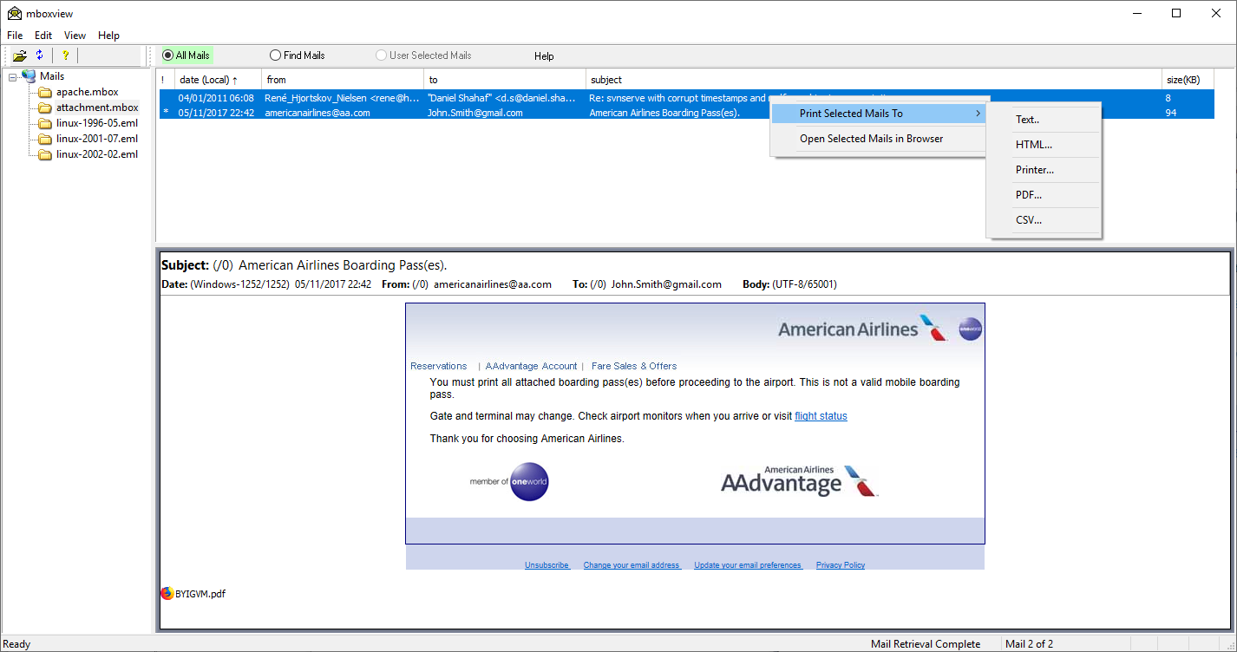

### 檔案名稱

使用者無法設定檔名模式/模板，以便在將多封郵件列印到單一檔案時套用。檔案名稱將自動由存檔檔案名稱加上對應的副檔名組成，例如 .txt、.htm、.csv 或 .pdf。

檔案將保存在 FolderHousingMailArchives/PrintCache/MailArchiveName 資料夾中，其中 MailArchiveName 表示不含 mbox 副檔名的檔案名稱。

使用者列印至 PDF 印表機時必須手動輸入目標檔案名，即選擇將選定的郵件列印至 → 印表機郵件選項時或從瀏覽器列印郵件至 PDF 檔案時。

## 對話郵件群組上下文選單

所有郵件必須先按對話排序，然後才能處理上下文選項。請參閱10.27部分。

在摘要視窗中，右鍵點選所選對話群組內的任何郵件，開啟上下文選單，如圖所示10.18部分。

「列印相關郵件到」上下文選單選項可將選定的郵件群組（對話）列印為文字、HTML、CSV 或 PDF 文件，或傳送至使用者選擇的 PDF 印表機。

「在瀏覽器中開啟相關郵件」選單選項將在外部預設 Web 瀏覽器中開啟選定的郵件群組。

### 檔案名稱

看10.19.1部分。

## 郵件存檔上下文選單

右鍵點選郵件存檔樹視窗下的活動郵件存檔以開啟上下文選單，如下所示。

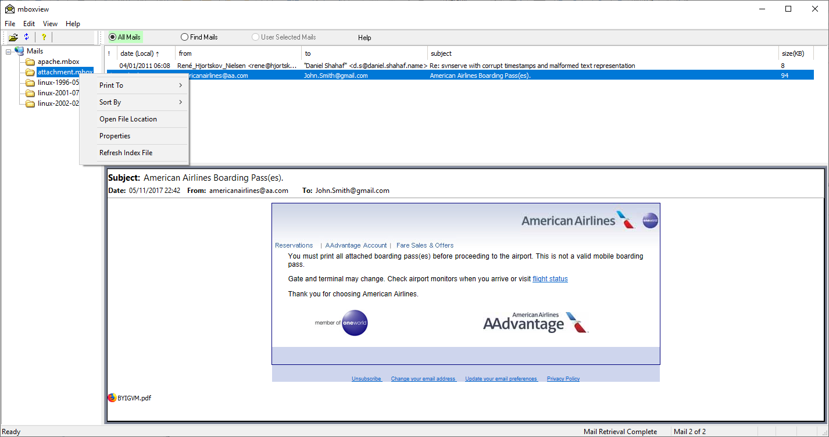

上下文選單允許將所有電子郵件列印到單一 CSV、文字、HTML 和 PDF 文件中。所建立檔案的名稱將根據 FolderHousingMailArchives/PrintCache/MailArchiveName 資料夾中帶有 .csv、.txt、.html 或 .pdf 後綴的存檔檔案名稱創建，其中 MailArchiveName 表示不含 mbox 副檔名的存檔檔案名稱。請注意，郵件將按照摘要視窗中的排序順序列印。

HTML 檔案可能非常大，在大多數瀏覽器中開啟可能會出現問題。 Microsoft Edge 和 Google Chrome 瀏覽器在處理大型 HTML 檔案方面表現最佳。

在列印到文字檔案時，1.0.2.8 版本新增了 HTML 到文字的轉換功能，以處理包含 HTML 文字區塊且不含純文字的郵件。如果需要進行大量轉換，轉換速度可能會相當慢，列印時間與 1.0.2.7 版本相比可能會顯著增加。新增了進度條以指示進度，但進度可能會比較慢。

列印到單一 PDF 檔案是最耗時的。另請參閱10.33.7「進階使用者郵件列印為 PDF 檔案」部分用於更大規模列印為單一 PDF 檔案。

在摘要視窗中，您可以按日期、寄件者、收件者、主題、大小和對話對活動檔案中的所有郵件進行排序。此功能與在摘要視窗中左鍵單擊所選列相同。

「屬性」選項顯示存檔檔案的位置、大小和電子郵件數量

如果需要，「刷新索引檔案」選項將對存檔檔案執行新的解析。

### 列印到 CSV 檔案對話框

當將使用者選擇的郵件存檔或選擇的郵件集列印到 CSV 檔案時，使用者可以選擇要匯出的欄位、日期格式和兩個時區之一。

也可以選擇規範化內容編碼。預設編碼設定為 UTF-8，除非特殊情況，否則不應更改。

「限制訊息長度為 N 個字元」的預設值為 32500 個字符，不應設定得更高，否則 Excel 和 LibreOffice 會提示每個電子表格儲存格的字元數已超出限制。 LibreOffice 會妥善處理文字溢位問題，但 Excel 電子表格會因此損壞。

使用者可以配置用於分隔附件名稱的字串。特殊的 CRLF 字串將在 CSV 輸出中被替換為 \r\n 字串。

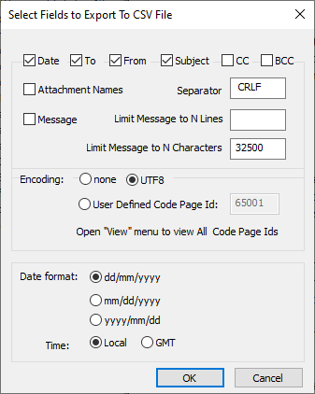

## 郵件附件

郵件附件顯示在訊息視窗底部。請注意，關聯郵件的第一列可能會出現「*」字符，表示存在關聯附件。若要開啟附件的位置，請在摘要視窗中雙擊郵件，或選擇「檢視」→「檢視附件」功能表選項。系統將開啟臨時資料夾，其中包含該郵件的所有附件。請使用標準 Windows 應用程式檢視附件。

您也可以雙擊滑鼠左鍵來查看附件。圖片附件將在圖片檢視器中檢視（如果在全域選項中進行了配置），其他檔案類型將透過關聯的預設 Windows 應用程式檢視。

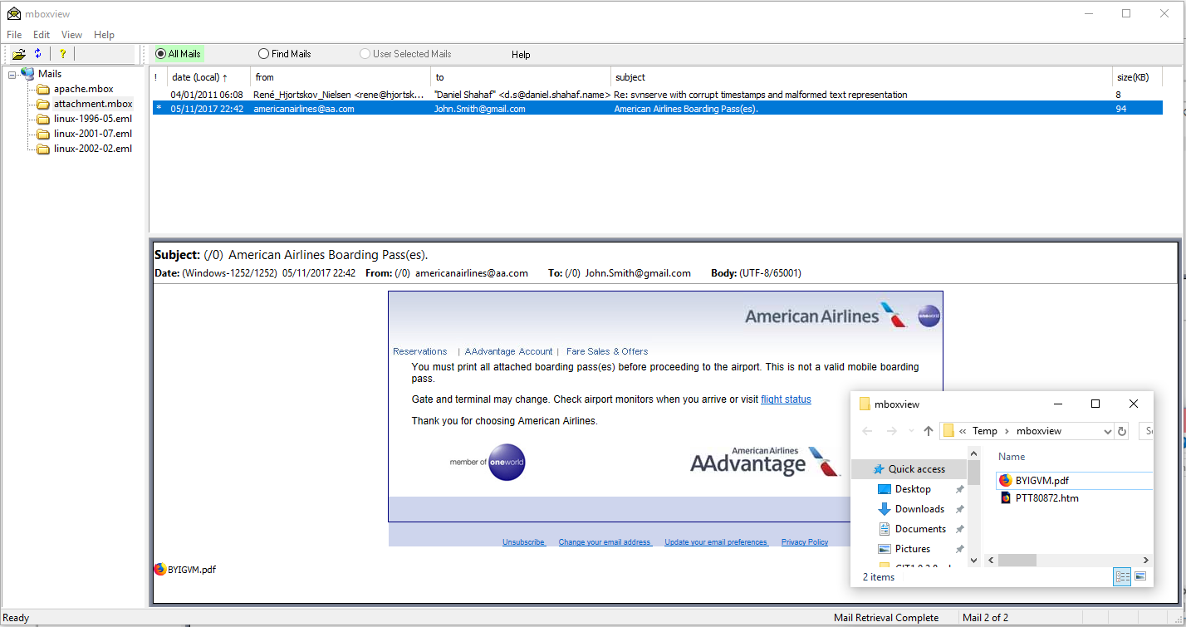

### 附件上下文選單

右鍵單擊選定的附件以開啟上下文功能表。上下文選單可讓您使用關聯的預設應用程式開啟或列印附件。您也可以開啟包含附件的資料夾。選定的附件將在資料夾中以高亮顯示。

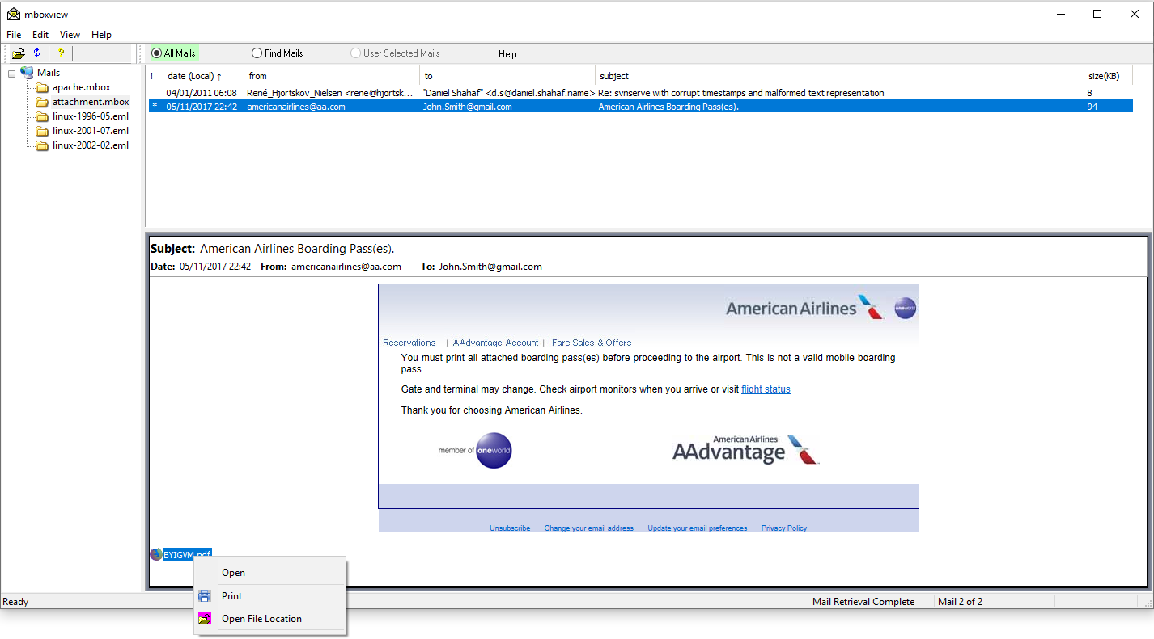

### 附件配置

「附件配置」對話方塊允許使用者配置附件視窗的大小、內容和附件指示標準。使用者也可以配置在顯示和/或列印時是否將影像附件附加到郵件中。

選擇“檔案→附件配置”進入對話框。

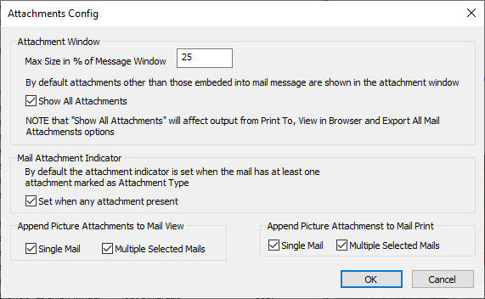

### 匯出所有郵件的所有附件

使用者可以透過右鍵單擊活動郵件存檔並選擇「匯出所有郵件附件」選項，將所有附件匯出到 AttachmentCache 資料夾。為避免附錄名稱衝突，Mbox Viewer 將在每個附件名稱前面加上以下前綴：

YYYYMMDD-HHMMSS-IDDDDDD 附件名稱

其中 YYYY 表示年份，MM 表示月份，DD 表示日期，HH 表示小時，MM 表示分鐘，SS 表示郵件秒，IDDDDDD 表示分配給此電子郵件的唯一 ID。

## 內聯圖像緩存

mboxview 將建立內聯圖片快取，以支援將圖片直接嵌入到郵件正文/訊息中。包含所有圖片的快取可以在郵件存檔檔案的初始解析過程中創建，也可以在需要時建立圖片子集。在 FolderHousingMailArchives/ImageCache 資料夾中，每個存檔檔案（假設至少找到一個內嵌圖片）都會建立單獨的快取子資料夾。如果內聯圖片快取因任何原因遺失，請嘗試在對應檔案存檔中選擇「刷新索引檔案」上下文選項來刷新索引檔案。

## 將所有郵件匯出到單獨的 Eml 文件

使用者可以透過郵件存檔上下文選單將所有郵件匯出到單獨的 Eml 檔案。右鍵點選選定的郵件存檔，然後選擇「將所有郵件匯出為 Eml」選項。 Eml 檔案將會在 FolderHousingAllMailArchives/EmlCache/SlectedMailArchiveName 資料夾中建立。

Mbox Viewer 將建立如下 Eml 檔名：

YYYYMMDD-HHMMSS-IDDDDDD 使用檔案 –> 列印設定對話方塊下的檔案名稱設定的名稱。

其中 YYYY 表示年份，MM 表示月份，DD 表示日期，HH 表示小時，MM 表示分鐘，SS 表示郵件秒，IDDDDDD 表示分配給此電子郵件的唯一 ID。

## 圖片檢視器

雙擊任一附件即可啟動圖片檢視器對話框，如下例所示。

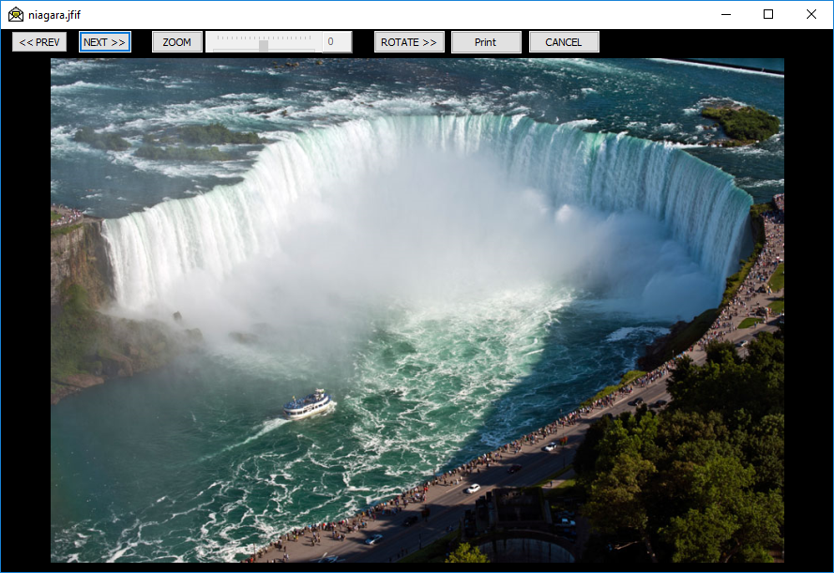

圖片檢視器支援以下文件png、jpg、pjpg、jpeg、pjpeg、jpe、gif、bmp、ico、tif、tiff、jfif、emf、wmf、dib 字尾。

「下一個」和「上一個」控制項可讓使用者瀏覽與所選電子郵件相關的所有圖片/圖像附件。您可以選擇要顯示的特定附件。之後，您可以瀏覽所有圖片附件。

ROTATE 控制允許順時針旋轉目前/可見圖片。

縮放控制項可用於放大/縮小圖片。點選「縮放」可啟用/停用縮放功能。向右滑動放大圖片，向左滑動可縮小圖片。放大的圖片可以使用滑鼠左鍵和捲軸拖曳。點擊「縮放」可停用縮放功能，並將圖片重設為原始大小。

PRINT 控制允許透過預設應用程式列印。

圖片檢視器預設為啟用，但可以透過「檔案」→「選項」對話方塊停用。設定在多次運行後仍會保留在登錄中。

也可以透過雙擊摘要視窗中選定的郵件或選擇「檢視」→「ViewEML」選單選項來存取所有附件。

## 郵件導航

按一下摘要視窗中的特定郵件，然後使用向上、向下鍵分別移至下一封或上一封郵件。

使用 HOME 鍵跳到第一封郵件。使用 END 鍵跳到最後一封郵件。

使用滑鼠滾輪或垂直條上下捲動郵件，然後選擇其中一封郵件。

## 郵件分類

摘要視窗分為 6 欄：附件指示符、日期、寄件者、收件者、主題和郵件大小。點擊每列標題即可進行排序。再次點擊同一列標題將反轉排序規則。點擊第一個列標題，郵件將按對話排序，並以不同的顏色標記，如下所示。

也可以透過郵件存檔上下文選單或選擇「檔案」->「排序依據」選單選項對郵件進行排序。

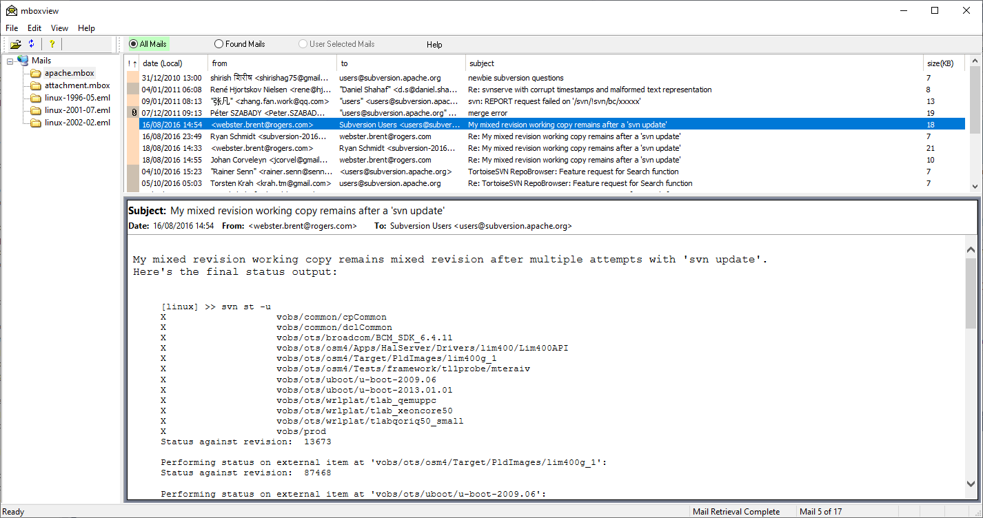

#### 主題排序規則

主題排序會建立主題線程，即一組具有相同主題的郵件（或線程）。線程內的電子郵件會按時間排序。

預設情況下，主題執行緒按字母數字順序排序。

透過選擇「檔案-→選項-→時間排序線程」選項，可以按時間對主題線程進行排序。

## 動態列大小調整

當視窗大小調整時，摘要視窗中的欄位也會自動調整大小。

但是，如果手動調整列的大小，某些列可能不再出現在可見區域/視窗中。

您可能需要使用捲軸來查看缺少的列，否則請最大化然後恢復視窗以再次查看摘要視窗內的所有列。

## 郵件搜尋

Mbox 檢視器支援兩種搜尋選項，即基本查找和進階查找。

基本查找選項可讓使用者指定單一關鍵字來搜尋標題欄位、郵件文字、附件文字和附件名稱。

進階查找選項可讓使用者為每個標題欄位、郵件文字、附件名稱和附件指定關鍵字。

### 基本查找

基本查找選項允許使用者指定單一關鍵字/字串以在標題欄位、郵件文字和附件中進行搜尋。

使用者可以透過選擇「寄件者」、「收件者」、「主題」、「郵件正文」、「附件名稱」和「附件文字」選項的全部或部分來配置搜尋範圍。如果指定的關鍵字與任何已選取的欄位匹配，則搜尋成功。

點擊「編輯」下拉式選單，選擇「尋找」選項，配置並開始搜尋。或者，按 CTRL+F 鍵也會顯示搜尋對話方塊。

搜尋對話方塊允許使用者指定搜尋字串、是否匹配整個單字、搜尋是否區分大小寫、配置搜尋範圍、過濾的開始和結束日期、下一個/上一個搜尋方向以及是否突出顯示所有匹配文字的出現。

請注意，下一次搜尋從最舊的電子郵件開始，而上一次搜尋從最新的電子郵件開始。

搜尋邏輯很簡單，即如果在郵件中的任何已檢查欄位中找到搜尋字串，則認為該郵件符合。

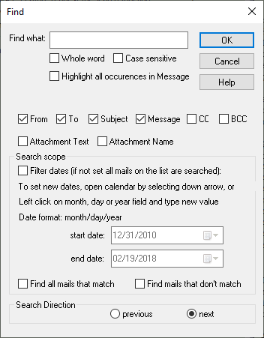

若要重複搜尋以找到下一封符合的郵件，請按一下「編輯」下拉式功能表並選擇「再次尋找」選項，或選擇 F3 鍵。

如果在未事先按「尋找」或 CTRL+F 的情況下選擇「再次尋找」或 F3 鍵，則會向使用者顯示搜尋對話方塊。

#### 尋找所有符合選項的郵件

使用者可以勾選「尋找所有符合的郵件」來尋找所有符合的郵件。此模式下不支援自動高亮顯示所有關鍵字。符合的郵件將顯示在「已找到郵件清單」下，且對話方塊列中的對應按鈕也會高亮顯示。使用者可以左鍵點選「所有郵件」按鈕，將郵件清單切換回「所有郵件」。

當清單啟用時，也可以在「找到的郵件」清單和「使用者選擇的郵件」清單中執行基本查找功能。

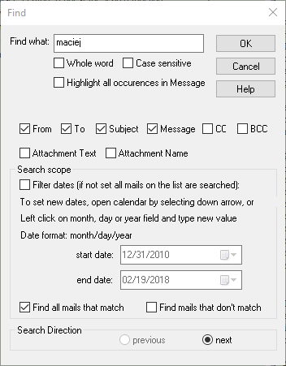

#### 尋找不符的郵件選項

使用者可以勾選「尋找不符合的郵件」選項來尋找​​不符合搜尋條件的郵件。

#### 處理特殊的“*”搜尋字串

使用者可以指定單一「*」字元作為搜尋字串來尋找郵件子集，如下所示：

1. 僅透過選取 CC 複選框來尋找具有 CC 標題欄位的郵件。
2. 僅透過選取 BCC 複選框來尋找具有 BCC 標題欄位的郵件。
3. 僅透過選取附件名稱複選框來尋找至少有一個附件的郵件。
4. 僅透過選取其他複選框來符合所有郵件。

請注意，如果未選擇「尋找所有出現」選項，使用者將遍歷開始日期和結束日期之間的郵件/符合郵件的子集。

#### 過濾日期

過濾日期選項允許使用者按日期範圍搜尋郵件。預設情況下，開始日期對應於最舊的郵件，結束日期對應於最新的郵件。如果未設定篩選日期選項，則無論開始日期和結束日期值為何，都會搜尋所選清單（「所有郵件」、「尋找郵件」、「使用者選擇的郵件」）上的所有郵件。如果設定了過濾日期選項，使用者可以配置搜尋的開始日期和結束日期。開始日期和結束日期處理取決於所選的郵件清單（「所有郵件」、「查找郵件」、「使用者選擇的郵件」）。在所有郵件清單中，開始日期和結束日期完全由使用者控制，無論使用者執行了其他操作（例如選擇其他清單）。但是，開始日期和結束日期在應用程式重新啟動或使用者選擇新的 mbox 郵件存檔檔案後不會保留。使用者可以在「尋找郵件」或「使用者選擇的郵件」清單中設定開始日期和結束日期，但初始值將設定為預設值。

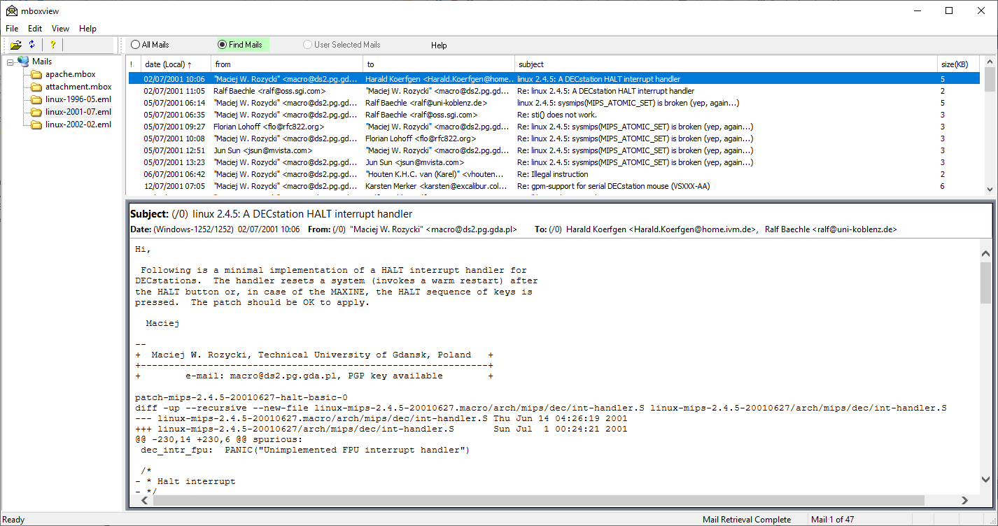

### 進階查找

進階查找選項可讓使用者為每個標題欄位、郵件文字、附件名稱和附件指定不同的關鍵字。

使用者可以透過選擇寄件者、收件者、主題、副本、密送、郵件文字、附件名稱和文字附件選項的全部或部分來配置搜尋範圍。

點擊“編輯”下拉式選單並選擇“尋找進階”選項來配置並開始搜尋。

所選郵件的選單選項中也包含「進階查找」。右鍵單擊郵件，然後選擇“進階查找”選項。在這種情況下，Mbox Viewer 將預先填入「寄件者」、「收件者」和「主題」欄位。

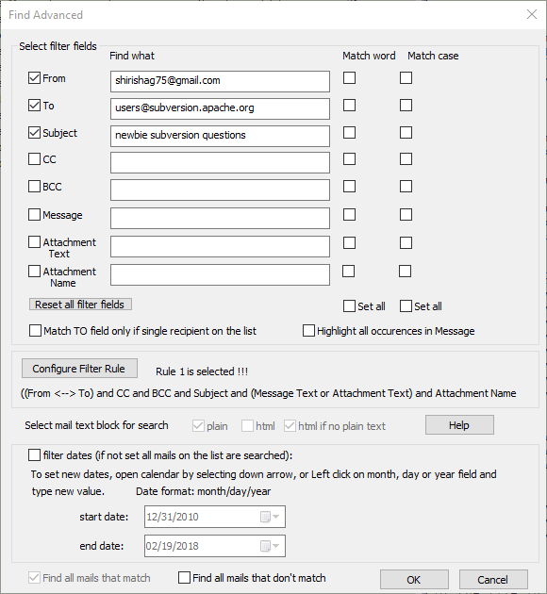

匹配邏輯僅使用已選中的字段，並且除非選中字段，否則搜尋字串（如果存在）將被忽略。

針對最常見的情況，搜尋邏輯已硬編碼。選擇「配置過濾規則」按鈕即可啟動對話框，並選擇其中一項預先配置的過濾規則。

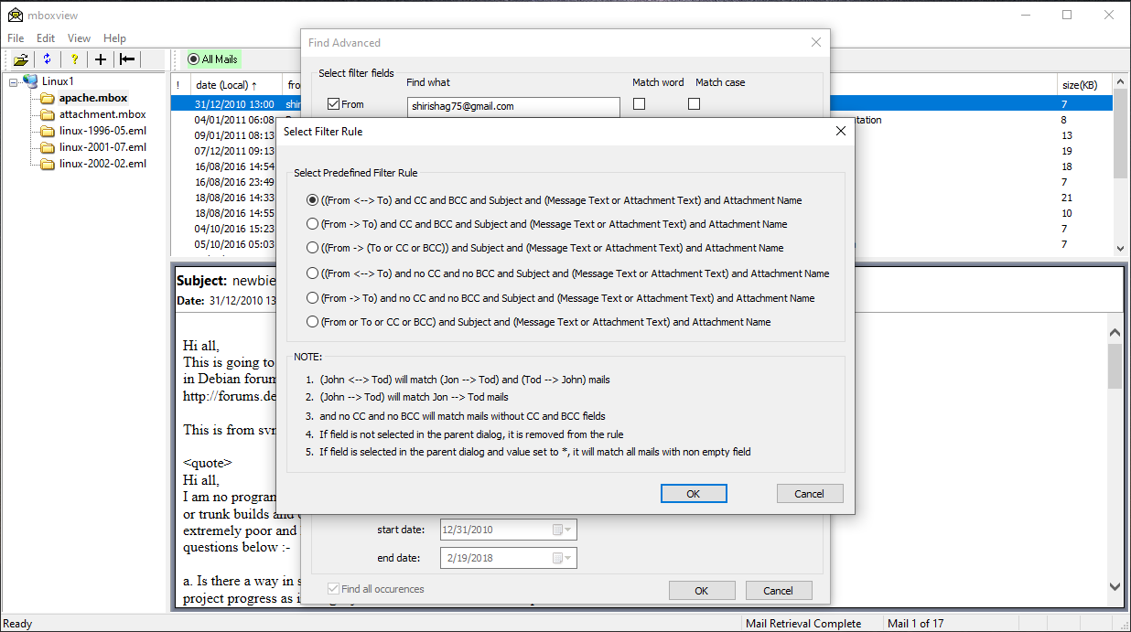

利用使用者選擇的郵件清單可以實現更複雜的搜尋。使用者可以執行多個進階搜索，並將結果合併到使用者選擇的郵件清單中。

#### 尋找所有不符合選項的郵件

使用者可以勾選「尋找所有不符合的郵件」選項來尋找​​不符合搜尋條件的郵件。

#### 處理特殊的“*”搜尋字串

使用者可以在任何篩選器欄位中指定單一「*」字元作為搜尋字串，以尋找郵件子集，如下所示：

1. 僅透過選取 CC 複選框來尋找具有 CC 標題欄位的所有郵件。
2. 僅透過選取 BCC 複選框來尋找具有 BCC 標題欄位的所有郵件。
3. 僅透過選取附件名稱複選框來尋找至少有一個附件的所有郵件。
4. 僅透過選取其他複選框來符合所有郵件。

#### 過濾日期

基本查找和進階查找的日期過濾處理方式相同。請參閱章節10.29.1.4

### 搜尋可靠性

MBox Viewer 自 1.0.3.40 版本起基於 Unicode 進行搜尋。搜尋字串、郵件頭字段和郵件內容首先會被編碼為 Unicode UTF8 字串。大多數情況下，編碼為 UT8 字串是即時完成的。

比較 Unicode 字串有挑戰，因為同一個字元可能有多種二進位表示。為了解決這個問題，需要先將 Unicode 字串進行規範化，然後才能進行比較。 MBox Viewer 依賴非規範化的 KC 格式規範化。字串規範化並非沒有問題。為了幫助解決或減少問題，請建立工單並提供盡可能多的詳細信息，以幫助診斷問題。

大多數情況下，收到的郵件資料包含純文字和 HTML 文字區塊。兩者編碼的內容相同或相似。如果郵件包含純文字區塊，則僅搜尋純文字區塊。如果郵件不包含任何純文字區塊，則搜尋 HTML 文字區塊。

搜尋文字/HTML內容區塊時，有時可能會出現誤報結果。 MBox Viewer會嘗試從HTML中提取文本，但由於其方法過於簡單且CPU開銷較低，提取方案並不完美。

### 搜尋單字

對於由以下 ASCII 和 ISO-8859-1 字元組成的單字，搜尋非常可靠（也稱為 ISO Latin 1) 字元集：

「0123456789abcdefghijklmnopqrstuvwxyz_ABCDEFGHIJKLMNOPQRSTUVWXY ZÀÁÂàÆÇÈÉÊËÌÍÎÏÐÑÒÓÔÕØÙÚÛÜÝÞßàáâãäåæçèéêëìíîïðñòóôõöøùúûüýþÿ"

ASCII 和 ISO-8859-1 集中的任何其他字元都被視為單字分隔符號。

由於以下原因，使用其他字元集/語言搜尋單字目前並不可靠：

1. 有些語言沒有單字分隔符

2. 所有 UNICODE 分隔符號的集合非常龐大，目前 MBox Viewer 無法辨識。未來版本可能會增強搜尋功能。

搜尋非由 ASCII 和 ISO-8859-1 字元集組成的電子郵件時，不應設定搜尋單字的選項。

### 搜尋進度條

搜尋進度條顯示已配置的搜尋字串的進度，並允許使用者根據需要取消搜尋。除非給定的搜尋時長超過由 -PROGRESS_BAR_DELAY 命令列選項控製或透過 GUI 指定的延遲時間，否則不會建立進度條。預設值為 1 秒。

### 搜尋效能

由於所有欄位都駐留在記憶體中，因此標題欄位的搜尋效果最佳。

對於非常大的文件（例如大於 10-20 GB），搜尋郵件和文字附件可能需要一些時間。搜尋需要讀取電子郵件檔案中的內容區塊，並在需要時解碼內容。最糟糕的情況是郵件存檔中不存在指定的搜尋字串。啟動搜尋後，搜尋進度條會顯示已配置的搜尋字串，並允許使用者根據需要取消搜尋。

請注意，當配置訊息和文字附件的搜尋時，所有郵件將首先按日期排序，但按對話排序除外，以最大限度地提高搜尋效能。

## 刷新存檔樹視窗

如果在已選定的資料夾中新增了新的 mbox 或 eml 文件，則需要重新整理「存檔樹」視窗才能看到新增內容。您可以選擇「檔案」下拉式選單下的「刷新」選項或點擊下方按鈕來刷新。對於單一資料夾，可以透過右鍵單擊該資料夾並選擇“刷新資料夾”選單選項來刷新。

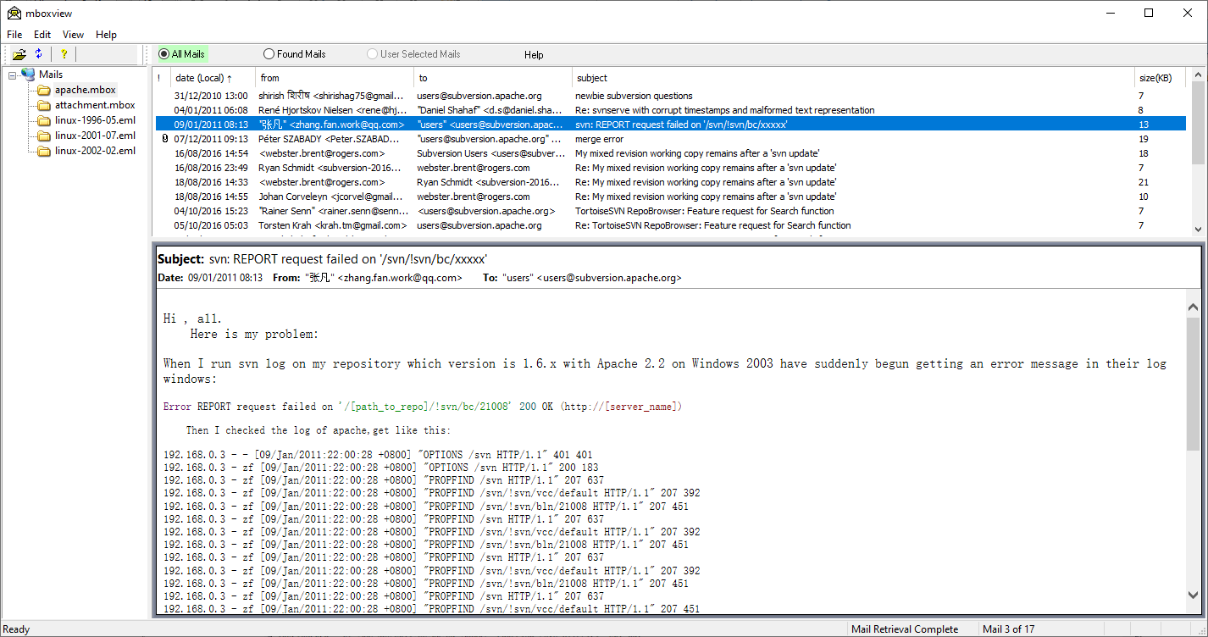

## 語言（字符集）支持

### 訊息視窗

訊息視窗能夠正確支援不同的語言（字元集）。這得歸功於 mboxview 中整合的 Microsoft Web 瀏覽器模擬/控制類。 mboxview 根據郵件正文產生 htm 文件，然後 Web 瀏覽器會在訊息視窗中顯示產生的文件。

如果郵件正文的字元集未在郵件中定義，則顯示可能不正確。要解決顯示不正確的問題，您可以嘗試在視窗中右鍵單擊，選擇“編碼”並選擇“更多”選項來應用不同的編碼。

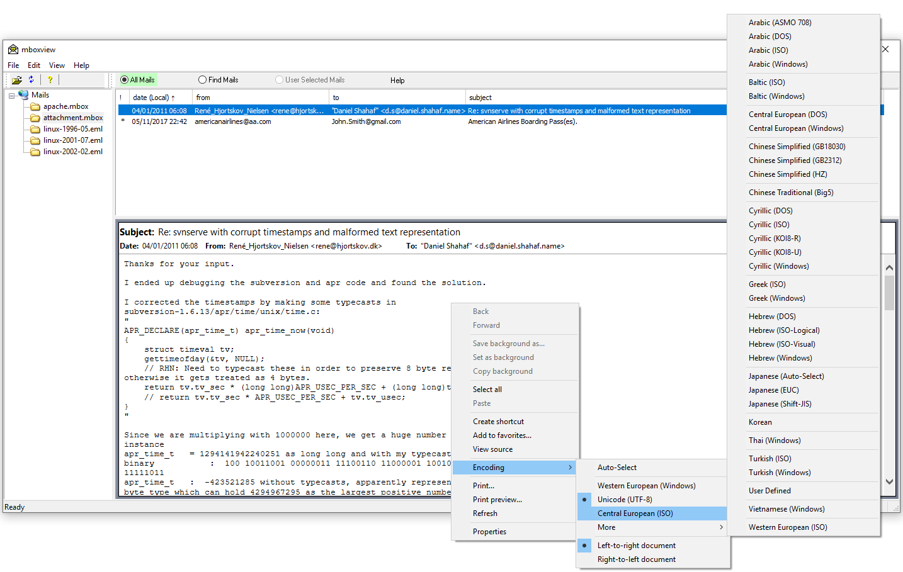

#### 訊息視窗的標題

只要電子郵件中存在對應的欄位編碼類型，郵件頭欄位的文字就會正確顯示。



如果電子郵件中不存在欄位編碼，則可以使用兩個全域選項來解決郵件頭中欄位顯示不正確的問題。缺少字段編碼類型可能會造成問題，也可能不會造成問題。如果您電腦上安裝的預設/本機字元集與郵件頭欄位的原始編碼匹配，則應該不會出現問題。如果您接收來自不同國家/地區的電子郵件，則可能會出現問題。

如下所示，您可以透過啟用「顯示字元集」選項來查看套用於標頭欄位的所有編碼/字元集。若要啟用此功能，請從“檔案”下拉式功能表中選擇“選項”，然後啟用“顯示字元集”。

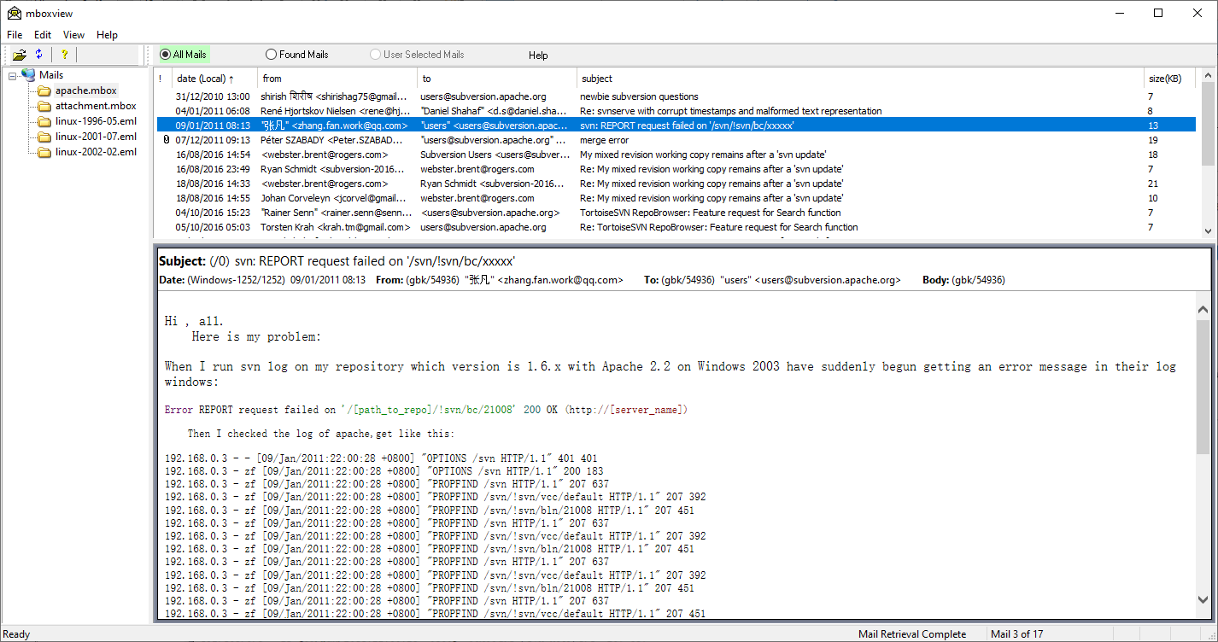

如果欄位文字顯示不正確，您可以嘗試為所選標題欄位設定字元集（或根據 Microsoft 術語稱為代碼頁），看看是否有幫助。每個欄位的代碼頁可以透過「選項」對話方塊進行配置。請注意，使用者提供的編碼不會覆蓋電子郵件中的編碼（如果存在），這由大於零的代碼頁表示。將代碼頁設為零表示缺少字元集或字元集未知。

如果您在「選項」對話方塊中變更代碼頁值，則需要透過上下（或向下和向上）來刷新選定的電子郵件。

所有 Windows 支援的程式碼頁列於章節14或者也可以透過選擇「檢視」→「檢視代碼頁ID」在外部瀏覽器中查看。

字元集資訊顯示在欄位標題後，格式為「(字元集名稱/代碼頁)」。如果套用了使用者指定的程式碼，則代碼頁後面會附加「*」星號。例如“(UTF-8/65001*)”。

「日期：」標題後的字元集資訊顯示電腦上安裝的本機/預設字元集。

### 摘要視窗

只要電子郵件中存在對應的欄位編碼類型，郵件頭欄位就會正確顯示。

## 郵件清單審計

郵件清單審計功能使用戶能夠透過合併多個搜尋的結果和/或合併一個或多個使用者選擇的郵件來從所有郵件中組成郵件清單。  
為了支援清單審核，Mbox Viewer 維護 3 個內部郵件清單：

* **所有郵件**清單由郵件樹下選定的存檔檔案填入。
* **找到郵件**列表由搜尋結果填充。使用者可以執行「進階查找」對話框，或在「尋找」對話框中設定「尋找所有符合項目」選項。
* **使用者選擇的郵件**清單由使用者從「所有郵件」和「找到的郵件」清單中的郵件中篩選出。如果「所有郵件」和「找到的郵件」清單中的郵件也出現在「使用者選擇的郵件」清單中，則這些郵件會在第一列中以紅色垂直線標記。

每個內部郵件清單在工具列旁的對話方塊列中都有對應的按鈕。當郵件摘要視窗中顯示某個郵件清單時，對應的按鈕會高亮顯示。

啟動時，使用者選擇的郵件清單將被停用，並且相關按鈕將變灰。如果需要，使用者可以啟用該按鈕以執行簡單的清單審計，方法是選擇「檢視」->「使用者選擇的郵件清單」來啟用/停用該按鈕。

當啟用「使用者選擇的郵件」清單時，也會啟用其他郵件選單選項，例如「將選擇的郵件複製到使用者選擇的郵件」。

使用者選擇郵件清單的內容由使用者控制。使用者可以將搜尋結果與使用者選擇清單的內容合併。

使用者可以多次運行搜索，並使用使用者選擇清單多次合併結果。合併前可以對搜尋結果進行精簡。

此外，使用者還可以選擇在「摘要郵件」視窗中選擇/突出顯示一封或多封郵件，並將其複製到「使用者選擇的郵件」清單中。

使用標準 Windows 方法選擇並反白多封郵件，即 Shift+左鍵點選和 CTRL+左鍵點選和 CTRL+A。

合併/複製過程不會在使用者選擇清單中建立重複的郵件。

使用者可以在「郵件摘要」視窗中選取並高亮顯示一封或多封郵件，然後將其從活動清單中移除。郵件無法從「所有郵件」清單中移除。

所有郵件清單內容都會保留，直到選擇新的郵件存檔。

找到的郵件清單內容將會保留，直到新的搜尋或選擇新的郵件存檔為止。

使用者選擇的郵件清單內容會一直保留，直到使用者清除或選擇新的郵件存檔。

### 郵件清單存檔

可以將找到的郵件清單和使用者選擇的郵件清單內容儲存到新的 mbox 存檔檔案或僅儲存到 .mboxlist 郵件清單檔案中。

郵件存檔和郵件清單檔案將會在 FolderHousingMailArchives/ArchiveCache/MailArchiveName 資料夾中建立。

從「找到的郵件」清單建立的存檔檔案將透過將 _FIND 後綴附加到主存檔檔案名稱的基本名稱來建立。

從使用者選擇的郵件清單建立存檔檔案時，將附加 _USER 後綴。

例如，如果 Gmail 的主 mbox 存檔檔案名稱為“所有郵件（包括垃圾郵件和垃圾）.11.09.2018.mbox”，則建立的存檔檔案將命名為“所有郵件（包括垃圾郵件和垃圾）.11.09.2018_USER.mbox”。

當檔案建立完成後，系統會向使用者顯示一個對話框，用於開啟包含所建立檔案檔案的資料夾或在 Mbox Viewer 中開啟檔案檔案。

另外，使用者可以將「使用者選擇郵件」清單中的郵件儲存到 .mboxlist 檔案中，例如「所有郵件，包括垃圾郵件和已刪除郵件.11.09.2018_USER.mbox.mboxlist」。 .mboxlist 檔案比郵件存檔檔案小得多。為了防止在將郵件儲存到 .mboxlist 檔案時 mbox 檢視器發生災難性故障，mbox 檢視器會維護「所有郵件，包括垃圾郵件和已刪除郵件.11.09.2018_USER.mbox.mboxlist.bak1」和「所有郵件，包括垃圾郵件和已刪除郵件.11.09.2018_ER.b要恢復，使用者必須將這兩個檔案之一複製到「所有郵件，包括垃圾郵件和已刪除郵件.11.09.2018_USER.mbox.mboxlist」檔案中。

使用者可以將上一個郵件清單檔案重新載入到「使用者選擇郵件」。您可以隨時要求重新加載，包括重新啟動 mbox 檢視器後。

mbox 檢視器重新啟動後或當使用者選擇的郵件清單為空時，可以在所有郵件清單處於活動狀態時還原使用者選擇的郵件清單。

當使用者選擇的郵件清單處於活動狀態且不為空時，使用者可以從最後一個 .mboxlist 檔案重新載入它。

**警告**：如果主郵件存檔發生更改，.mboxlist 檔案將不再有效。

### 合併多個郵件存檔

#### 使用命令列選項合併文件

可以將多個 Mbox 和 Eml 檔案（完整路徑）列在一個檔案中，並使用兩個命令列選項將其連接成一個存檔檔案。

**-MBOX_MERGE_LIST_FILE**=listFile Name 和 -MBOX_MERGE_TO_FILE=mergedFile Name 命令列選項用於合併 listFile Name 中所列的 mbox 檔案內容。支援使用通配符檔名進行合併。合併後的 mbox 檔案將在 Mbox 檢視器中自動開啟。

#### 從 GUI 合併文件

可以使用「右鍵點選資料夾名稱 -> 合併郵件存檔檔案」選項將多個檔案合併為一個檔案。如果您需要分析來自同一存檔文件的多個郵件視圖（這些視圖以單獨的存檔文件形式提供），此功能非常有用。

合併完成後，選擇“右鍵單擊資料夾名稱->刷新資料夾”以請求 Mbox 檢視器發現新的存檔。為了從連接檔中刪除重複的郵件：

1. 選擇已建立的檔案。
2. 選擇「檢視->使用者選擇的郵件」以啟用使用者選擇郵件清單。
3. 右鍵單擊任何郵件以選擇「全部複製到使用者選擇的郵件」選項，將所有郵件複製到使用者選擇的郵件清單中。
4. 點選「使用者選擇郵件」按鈕，選擇使用者選擇郵件清單。
5. 右鍵單擊任何郵件以選擇「刪除重複郵件」選項，從使用者選擇郵件清單中刪除重複的郵件。
6. 如果日期、寄件者、收件者標題欄位和郵件提供者產生的唯一訊息 ID 匹配，則郵件被視為重複。
7. 選擇「儲存為郵件存檔檔案」選項將郵件儲存在使用者選擇的郵件清單中。
8. 選擇「右鍵點選資料夾名稱->重新整理」以透過 Mbox 檢視器發現新的無重複郵件存檔檔案。
9. 您可能希望在執行上述步驟之前重新命名指派給存檔檔案的預設名稱。

## 郵件列印概述

Mbox Viewer 支援將所有郵件、單封郵件或多封郵件列印為 CSV、文字、HTML、PDF 檔案以及 PDF 印表機。此外，您也可以透過任何 Web 瀏覽器開啟已列印為 HTML 檔案的郵件，將郵件列印為 PDF 格式。

預設情況下，所有郵件（單封或多封）都會列印到單一 CSV、文字、HTML 和 PDF 檔案中，無需任何額外設定或手動操作。但是，單一文件中可列印的郵件數量有限。我們提供將郵件列印到單獨文件的選項，以便處理更多郵件。請參閱10.33.7部分。

以下的章節將介紹這些限制和替代解決方案。

### 列印配置對話框

透過「檔案 → 列印配置」選項可以控制列印的諸多方面。對話方塊如下所示，其用法將在後續章節中介紹。

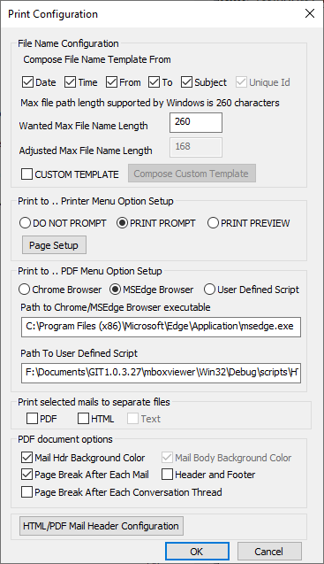

#### 自訂名稱模板

使用者可以透過勾選“自訂範本”，然後選擇“編寫自訂範本”來建立自訂名稱範本。用戶將看到以下模板配置對話框。

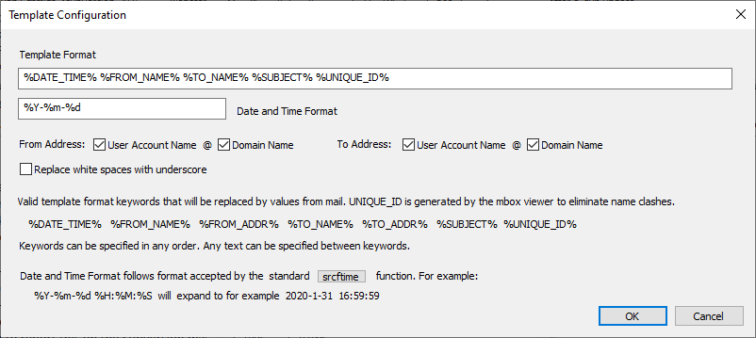

### 郵件列印到 CSV 電子表格文件

預設情況下，Mbox Viewer 支援將所有郵件或選定的郵件群組列印到單一 CSV 檔案。所有郵件都可以列印到單一 CSV 文件，但特定的電子表格工具可能會限制電子表格文件的最大支援大小。

作為解決方法，使用者可以選擇郵件群組/子集並將其列印到單獨的 CVS 檔案中。目前沒有選項可以自動將所有郵件拆分成可設定數量的郵件群組，以便列印到單獨的 CSV 檔案中。

### **郵件列印到文字文件**

預設情況下，Mbox Viewer 支援將所有郵件、單封郵件或選定的郵件群組列印到單一文字檔案。所有郵件都可以列印到單一文字文件，但某些文字檢視器工具可能會限製文字檔案的最大支援大小。

作為解決方法，使用者可以選擇郵件群組/子集並將其列印到單獨的文字檔案中。目前沒有選項可以自動將所有郵件拆分成可設定數量的郵件群組，以便列印到單獨的文字檔案中。

### **郵件列印到 HTML 文件**

預設情況下，Mbox Viewer 支援將所有郵件、單封郵件或選定的郵件群組列印到單一 HTML 檔案。您也可以將每封郵件列印到單獨的 HTML 檔案中，以便進一步處理，具體方法請參閱“郵件列印為 PDF”10.33.6部分和“高級用戶將列印郵件發送至 PDF 文件”10.33.7部分。

所有存檔郵件都可以列印到單一 HTML 文件，但 HTML 檢視器工具/Web 瀏覽器可能無法處理大型 HTML 文件，變得非常慢或完全超載。

作為解決方法，使用者可以選擇郵件群組/子集並將其列印到單獨的 HTML 檔案中。目前沒有選項可以自動將所有郵件拆分成可設定數量的郵件群組，以便列印到單獨的 HTML 檔案中。

對於一個 HTML 文件可以列印多少封郵件並透過 Web 瀏覽器查看，並沒有硬性規定。這取決於郵件的大小和內容（例如包含大量圖片）。將數千封中小型文字郵件列印到一個 HTML 檔案中以供進一步處理應該是可行的。

### **郵件列印至 PDF 印表機**

Mbox Viewer 支援將所有、單一或選定的郵件群組列印到 PDF 印表機。

使用 PDF 印表機列印依賴 Microsoft HTML 文件物件來列印其內容。首先，Mbox Viewer 會將郵件列印到單一 HTML 檔案中，然後將該檔案載入到 HTML 文件物件中，並請求該文件物件自行列印。

「將郵件列印為 HTML 檔案」部分描述了可列印郵件的最大數量限制。

「文件->列印配置->頁面設定」對話方塊選項可讓使用者控制頁面標題、頁首、頁尾和背景顏色。

預設情況下，系統會提示使用者選擇 PDF 印表機來列印郵件。如果將 PDF 印表機設定為預設印表機，使用者可以設定「檔案 -> 列印設定 -> 不提示」對話方塊選項，以跳過印表機提示步驟。

### **郵件列印為 PDF 文件**

Mbox Viewer 支援多種方式將全部、單封或多封郵件列印為 PDF 檔案。所有方法都會將 Mbox Viewer 產生的郵件 HTML 檔案轉換為 PDF 格式。

預設情況下，所有郵件（單封或部分郵件）都會列印到單一 HTML 文件，然後轉換為 PDF 格式。預設方法會限制可有效列印到單一 HTML 檔案的郵件數量，如上文所述。 「進階使用者將郵件列印到 PDF 檔案」中介紹了更具擴展性的方法。10.33.7部分。

Mbox Viewer 支援將郵件直接列印為 PDF 文件，無需任何使用者互動。直接列印為 PDF 檔案會呼叫外部應用程式將 HTML 檔案轉換為 PDF。標準 Google Chrome 和/或 Microsoft Edge 瀏覽器（所謂的「無頭模式」）用於執行轉換。 MS Edge 和 Chrome 允許使用者配置列印頁面時是否包含標準頁首和頁尾。

#### 使用免費的 wkhtmltopdf 應用程式

**筆記**：未來版本可能會移除對 wkhtmltopdf 的支援。 wkhtmltopdf 計畫已停止積極開發。該專案已由主要開發人員存檔，目前處於唯讀模式。點擊提供的連結即可查看該項目的歷史記錄和狀態。[wkhtmltopdf](https://wkhtmltopdf.org/status.html)。

提供了一個選項，可以使用免費的 wkhtmltopdf 應用程式將 HTML 轉換為 PDF，並控制頁面標題、頁眉、頁腳和背景顏色。但請注意，免費的 wkhtmltopdf 應用程式尚未經過全面評估，僅在極少數情況下使用。與 Edge 和 Chrome 相比，wkhtmltopdf 的支援似乎落後了數年。

使用者可以設定“檔案 -> 列印配置 -> 使用者定義腳本路徑”，以呼叫發布包中包含的 HTML2PDF-single-wkhtmltopdf.cmd 腳本。 HTML2PDF-single-wkhtmltopdf.cmd 腳本創建的 PDF 文件右側頁腳顯示“總頁數”，但不包含頁面標題和頁眉。使用者可以根據需要自訂該腳本。

wkhtmltopdf 可以從[wkhtmltopdf.org 下載](https://wkhtmltopdf.org/downloads.html).wkhtmltopdf 命令列選項記錄在  
[wkhtmltopdf.org 使用情況](https://wkhtmltopdf.org/usage/wkhtmltopdf.txt)。

#### 列印選項

將多封郵件列印為單一 PDF 檔案時，使用者可以

1. 設定「檔案 -> 列印設定 -> 每封郵件後分頁」選項，使每封郵件從新頁面開始，或者
2. 設定「檔案 -> 列印設定 -> 每個對話串後分頁」以在新頁面開始對話或主題線程。

使用者可以取消設定「檔案->列印設定->郵件標題背景顏色」選項，以刪除郵件標題背景顏色並在列印時節省墨水。

使用者可以設定/取消設定「檔案->列印設定->頁首和頁尾」選項來控制透過 MS Edge 和 Chrome 瀏覽器列印頁面標準頁首和頁尾。

#### 直接從 Firefox、Chrome 和 Edge 瀏覽器列印

MBox Viewer 建立的 HTML 文件可以在 Firefox、Chrome、MS Edge 等瀏覽器中開啟並列印為 PDF 文件，並利用其他列印選項。

**請注意，為了使附件連結可點擊，直接從 Edge 和 Chrome 瀏覽器列印時必須使用「儲存為 PDF」選項。**

**請注意，當 PDF 文件在 Edge 或 Chrome 瀏覽器中開啟時，附件連結可點擊，但在 Firefox 中不可點擊。**

#### **將多封郵件列印到單一 PDF 時對字體大小的影響**

MBox Viewer 將多封郵件列印為單一 PDF 的解決方案不符合標準，並且會影響所有郵件的字體大小。 MBox Viewer 會將所有郵件內容和郵件頭以 HTML 格式連接起來，並要求 Edge 或 Chrome 瀏覽器將 HTML 文件轉換為 PDF。

有些郵件可能包含複雜的樣式定義，可能會洩漏資訊並「污染」其他郵件的環境。字體大小經常會變小，可能需要透過 PDF 檢視器進行放大。將產生的 PDF 文件列印到紙張上時，沒有類似的縮放解決方案。

***筆記****隨著時間的推移，這個問題已基本解決，在實踐中不再發生。*

***將多封郵件列印為單一 PDF 時建議採用以下方法。***

1. 使用預設模式列印郵件。右鍵點選選定的郵件，然後選擇「將選定的郵件列印到 --> PDF --> 預設」。評估產生的 PDF 文檔，如果不可接受，請依照步驟 2 操作。

2. 使用合併模式列印郵件。右鍵點選選定的郵件，然後選擇「將選定的郵件列印到 --> PDF --> 合併」選項。預設情況下，此操作會先將所有選定的郵件列印成單獨的 PDF 文件，然後再將它們合併為一個目標 PDF 文件。使用 Edge 或 Chrome 瀏覽器將郵件轉換為 PDF 格式通常品質較高，合併過程通常保留原始品質。每封郵件都從合併 PDF 中頁面的開頭開始。這對於小型郵件來說可能並非最佳選擇。要執行合併模式，使用者必須安裝免費的 Java PDFBox 命令列工具和 Java VM。 Java VM 通常安裝在 Windows 上，但必須從以下連結下載 PDFBox 應用程式。

<https://pdfbox.apache.org/download.html>

請下載最新的 pdfbox-app-3.*.jar 文件，並將其安裝在與 mboxview.exe 相同的目錄中。此外，請檢查您的系統是否已安裝 java.exe，如下所示。

啟動命令提示字元並輸入“where java”。如果輸出中未列出 java.exe，則需要為 Windows 安裝 java。您可能還需要更新 PATH 系統環境變數並重新啟動 Explorer 和 MBox Viewer。

請注意，在方法 1 和方法 2 中，您可以設定 MBox Viewer 在每封郵件後或每個郵件對話執行緒後列印分頁符號。選擇「檔案-→列印設定-->PDF 文件選項-->每封郵件後列印分頁符號/每個對話執行緒後列印分頁符號」。

#### 表現

1 和 2 選項可合併的最大郵件數量取決於要合併的郵件的複雜性和大小。

合併相對較小的純文字郵件時可能需要幾分鐘，而合併包含超連結、圖形、表格等的大量商務郵件時可能需要幾個小時。

例如，在執行選項 2（即合併選項）時，需要 3 個小時才能將 3926 封郵件（包括普通郵件和商務郵件）列印成單獨的 PDF 文件，然後再用 PDFBox 合併這些郵件，又需要 40 分鐘。工作管理員顯示 PDFBox 進程的記憶體使用率接近 8GB。

選項 1 從未完成，郵件數量也與之前相同。由於測試未能在 5 小時內完成，測試被取消。

### **高級用戶將郵件列印為 PDF 文件**

某些使用者可能需要將大量郵件列印到單一 PDF 檔案中。 Mbox Viewer 支援此功能，但需要一個或多個手動步驟。使用者必須先將多封郵件列印到單獨的 HTML 檔案中，最終列印到 PDF 檔案中，然後執行提供的腳本將它們合併為一個 PDF 檔案。

合併到單一 HTML 檔案中的郵件數量由以下選項控制：

“文件-->常規選項配置-->要合併的 HTML 郵件數量以增加可擴展性”

將多封郵件合併為單一 HTML 檔案可以縮短所有郵件轉換為 PDF 的時間，並有助於減少最終 PDF 檔案的大小。使用多個 Chrome 或 Edge 瀏覽器可以進一步縮短 HTML 檔案轉換為 PDF 的時間。

請依照以下步驟優化將大量文件合併為單一 PDF：

1. 例如，將「合併的 HTML 郵件數量（以增加可擴充性）」選項設為 100。此數量取決於郵件的大小和複雜程度。這將使需要轉換為 PDF 的 HTML 文件總數減少 100 倍。
2. 依照章節說明安裝 pdfbox-app-3.*.jar 檔案和 Java VM10.33.6.4
3. 開啟 PDF 檔案的目標資料夾，操作如下：a) 選擇任兩封郵件；b) 選擇「將選定郵件列印到 --> PDF --> 合併」選項；c) 等待列印完成後，選擇「開啟檔案位置」。請保持資料夾開啟以備將來使用。
4. 選擇全部或部分郵件轉換為單一 PDF 檔案。
5. 右鍵點選其中一個選定的文件，然後選擇「將選定的郵件列印到 --> PDF --> 合併」選項。
6. 等待 MBox Viewer 完成建立 HTML 檔案並開始將 HTML 檔案轉換為 PDF。
7. 選擇取消按鈕並等待取消完成。
8. 將以下腳本複製到 PDF 檔案的目標資料夾： - scripts/run-html2pdf-list.cmd - scripts/html2pdf-list.cmd - scripts/PDFMerge-pdfbox.cmd
9. 更新 run-html2pdf-list.cmd 腳本以設定 NumberOfBrowsers 和 RootUserDataDir。建議 NumberOfBrowsers 的設定值不要高於使用者電腦的實體核心數。在 RootUserDataDir 資料夾下，為每個瀏覽器執行個體建立 0、1、2 等子資料夾。
10. 左鍵雙擊 run-html2pdf-list.cmd 腳本，即可開始 HTML 轉 PDF 轉換。此操作將建立多個窗口，其中一些窗口將被最小化。 HTML 檔案轉 PDF 完成後，請關閉所有由 run-html2pdf-list.cmd 腳本建立的視窗。
11. 一旦 HTML 檔案轉換為 PDF，請雙擊 PDFMerge-pdfbox.cmd 即可將所有 PDF 檔案合併到 PDF_MERGE 子資料夾下建立的目標 PDF 中。

整個過程可能需要幾個小時，具體取決於電子郵件的複雜性和轉換配置的瀏覽器的數量。

如果在 PDF_MERGE 子資料夾中建立了多個合併的 PDF 文件，則需要將 PDFMerge-pdfbox.cmd 腳本和 pdfbox-app-3.*.jar 檔案複製到該子資料夾中，然後再次執行該腳本，直到 PDFMerge-pdfbox.cmd 腳本僅建立單一 PDF 檔案。

可以從以下位置下載免費的 PDFBox Java 工具[pdfbox.apache.org](https://pdfbox.apache.org/)。

PDFBox 命令列工具使用範例可以在[pdfbox.apache.org 命令列工具](https://pdfbox.apache.org/2.0/commandline.html)。

必須安裝 Java 8，可以從[jdk8 下載](https://www.oracle.com/technetwork/java/javase/downloads/jdk8-downloads-2133151.html)。

#### 查看大型 PDF 文件

Chrome、Edge、Firefox 瀏覽器，甚至 Adob​​e Acrobat Viewer 都無法處理大型 GB 的 PDF 檔案。 Okular Viewer 似乎是查看大型 PDF 檔案的最佳選擇，而且免費。 <https://okular.kde.org/>。

### 與其他人分享郵件

郵件分享（或郵件匯出）功能可讓使用者以 HTML 和 PDF 格式與他人共用一封或多封選定的郵件。匯出一封或多封選定的郵件時，MBox Viewer 會在 ExportCache 資料夾下建立下列檔案。僅匯出與選定郵件相關的文件。

1. 「將選定的單封郵件匯出到文件」選項。匯出單封郵件時，將建立以下文件：

1. ExportCache 資料夾下有一個 SelectedMailName.htm 文件，其中 SelectedMailName 是為所選郵件建置的唯一名稱。使用者可以透過「檔案->列印配置->自訂範本->編寫自訂範本」對話方塊為檔案名稱定義自訂範本。
2. 所有內聯和非內聯附件的「附件」資料夾。

2. 「將選定的多封郵件匯出到單獨的文件」選項。將多封郵件匯出到單獨的文件時，將建立以下文件和資料夾：

1. index.html 檔案以表格顯示所有郵件，其中包含以下列：附件指示符、日期、主題、寄件者和收件者。
2. 「Mails」 資料夾用於存放所有匯出的 HTML 格式的郵件。 MBox Viewer 會為每封匯出的郵件建立一個單獨的文件，名稱為 SelectedMailName.htm，其中 SelectedMailName 是為所選郵件建立的唯一名稱。使用者可以透過「檔案->列印配置->自訂範本->編寫自訂範本」對話方塊為檔案名稱定義自訂範本。
3. 所有內聯非內聯附件的「附件」資料夾

3. 「將選定的多封郵件匯出到單一檔案」選項。如果將多封郵件匯出到單一文件，則會建立以下文件：

1. ExportCache 資料夾下的 SelectedMailName.htm 文件，其中 SelectedMailName 是為已連接的選定郵件所建構的唯一名稱。
2. 所有內聯和非內聯附件的「附件」資料夾

在所有情況下，exportMails2Pdf.cmd 檔案也會在 AttachmentCache 資料夾中創建，以便在使用者需要時從郵件建立 PDF 檔案。預設情況下，MBox Viewer 不會以 PDF 格式匯出郵件，因為附件連結會建立為絕對鏈接，並且僅在本機電腦上有效。相反，MBox Viewer 會建立命令腳本，使用戶能夠在本機上建立 PDF 檔案。使用者電腦上必須安裝 Edge 或 Chrome 瀏覽器。

MBox Viewer 允許每個 mbox 郵件檔案每次匯出一個。如果匯出的檔案已存在，系統會要求使用者將 ExportCache 資料夾複製到其他位置，或同意覆寫現有的匯出資料夾（即刪除現有檔案並建立新檔案）。

使用者可以透過「匯出選定郵件->配置」選項配置如何開啟連結文檔，即開啟附件連結或 index.html 文件中的郵件連結。 「列印設定->HTML/PDF 郵件頭配置->如何開啟附件連結」選項也提供相同的設定選項。這些選項是永久有效的。

### 匯出並列印目錄結構

MBox Viewer 建立資料目錄並用作 MboxViewer 建立的檔案和子資料夾的目標目錄，例如「列印…」將所有郵件匯出為 eml 檔案等

根據所選資料資料夾，目錄建構如下：

目錄 = UserSelectedDataFolder\UMBoxViewer\MappedMboxFilePath

映射範例。假設

MboxFilePath=F:\Account\Inbox.mbox，那麼它將映射到

MappedMboxFilePath=F\帳號\收件匣-mbox

和目錄

目錄=UserSelectedDataFolder\UMBoxViewer\F\Account\Inbox-mbox

':' 字元將被刪除，並且“.mbox”副檔名（如果存在）將會對應到“-mbox”

目錄-MBox Viewer 所建立的檔案和子目錄的目標目錄  
目錄\MailArchiveFile1.mbox目錄\MailArchiveFile1.mbox.mboxview目錄\MailArchiveFile2.mbox目錄\MailArchiveFile2.mbox.mboxview  
   
目錄\ImageCache  
目錄\ImageCache\MailArchiveFile1-嵌入郵件中的圖片檔案（例如 png、jpg 等）的目標目錄  
目錄\ImageCache\MailArchiveFile2  
   
目錄\ArchiveCache  
目錄\ArchiveCache\MailArchiveFile1-將「尋找郵件」和「使用者選定郵件」儲存為 .mbox 存檔檔案和 .mboxlist 郵件清單檔案的目標目錄  
目錄\ArchiveCache\MailArchiveFile2   
目錄\PrintCache  
目錄\PrintCache\MailArchiveFile1 -列印到單一 CSV、TEXT、HTML 和 PDF 檔案的目標目錄  
z  
目錄\PrintCache\MailArchiveFile1\PDF_GROUP -列印到單獨的 PDF 檔案的目標目錄  
z  
   
目錄\PrintCache\MailArchiveFile1\HTML_GROUP -列印到單獨的 HTML 檔案的目標目錄  
z  
目錄\PrintCache\MailArchiveFile2目錄\AttachmentCache\MailArchiveFile1 -  
所有附件檔案的目標目錄  
目錄\AttachmentCache\MailArchiveFile2

目錄\EmlCache\MailArchiveFile1 -所有 Eml 檔案的目標目錄  
目錄\EmlCache\MailArchiveFile2

目錄\LabelCache -所有標籤檔案的目標目錄

目錄\MergeCache -選擇「檔案-→選擇要合併的根資料夾」時所建立的中間檔案的目標目錄。  
目錄\ExportCache -匯出/分享郵件的目標目錄  
目錄\ExportCache\Mails -編碼為 HTML 檔案的郵件的目標目錄。  
目錄\ExportCache\Attachments -與匯出郵件相關的內聯和非內聯附件的目標目錄。

Mbox Viewer 也會建立並管理臨時的 C:\Users\UserName\AppData\Local\Temp\UMBoxViewer 和 C:\Users\UserName\AppData\Local\Temp\UMBoxViewerPreview 目錄，以儲存使用者選擇單封郵件時所建立的暫存檔案（附件、eml 和 htm）。

Mbox Viewer 建立的說明文件（如 MailListsInfo.htm 和 MboxviewerHelp.htm）儲存在臨時目錄 C:\Users\UserName\AppData\Local\Temp\UMBoxViewer\MboxHelp 目錄中。

# 支援唯讀媒體

MBox Viewer 支援儲存在唯讀媒體（如 CD）上的 mbox 郵件存檔檔案。

MBox Viewer 將在可寫入資料目錄下建立索引檔案和其他內部目錄，如下文所述10.33.9和10.6。

# 直接從 MBox Viewer 轉寄郵件

## 概述

使用者可以直接從 MBox Viewer 轉送單封或選取的郵件群組。 MBox Viewer 連線到預先設定的 SMTP（簡單郵件傳輸協定）伺服器之一來轉送郵件。郵件可以透過 Gmail、Yahoo、Outlook Live 郵件服務或使用者設定的郵件服務轉送。

MBox Viewer 依靠一個獨立的進程 ForwardEmlFile.exe 連接到 SMTP 伺服器並使用 TLS 加密通訊發送電子郵件。 MBox Viewer 連結了經過驗證的 MailKit 軟體庫，以便與 SMTP 伺服器進行通訊。

**請注意，由於 SMTP 伺服器只能傳送數據，因此 ForwardEmlFile.exe 無法存取使用者郵件帳戶資料。**

請注意，所有郵件服務都會對發送郵件的速率、大小和其他因素施加限制，請參閱章節 12.3對於一般使用者來說，Gmail 似乎比 Yahoo 或 Outlook 提供更好、更可預測的服務。然而，Yahoo 支援最大 39MB 的郵件，而 Outlook 為 35MB，Gmail 為 25MB。

**請注意，即使 Yahoo 可以發送 39MB 的大郵件，Outlook 也可能忽略大於 35MB 的郵件。轉寄重要郵件時，最好先徵求收件者的確認。**

## 使用者帳戶和密碼

郵件服務提供者通常要求第三方應用程式遵循特殊的身份驗證要求才能存取他們的服務，在本例中即 SMTP 伺服器。

如果您出於某種原因不想更改主郵件帳戶，您可以隨時在另一個郵件服務上建立其他郵件帳戶，以便能夠直接從 MBox Viewer 轉發電子郵件。

**注意（2024）**：*在 2024 年的測試中，我們發現 Outlook 郵件轉送功能暫時無法使用。微軟放棄了基本的使用者驗證方法（使用者名稱和密碼），並為 SMTP 服務引入了更複雜的使用者身份驗證。*

**注意（2024）**：*2024年測試的時候發現，透過Yahoo轉寄郵件比較慢，透過Gmail轉寄郵件很快，比Yahoo轉寄郵件快很多。*

### 雅虎郵件服務

為了讓第三方 SMTP 用戶端應用程式（如 ForwardEmlFile.exe）存取 Yahoo SMTP 伺服器，使用者必須先登入 Yahoo 郵件帳戶並產生一次性應用程式密碼，該密碼稍後可用於向 SMTP 伺服器驗證 ForwardEmlFile 應用程式。

應用密碼是一串由 16 位元隨機字元組成的長字串。使用應用程式密碼非常安全，因為駭客幾乎無法透過暴力破解破解。

選擇以下鏈接，點擊「產生應用程式密碼」旁邊的 + 號，然後按照所有步驟為名為 ForwardEmlFile 的應用程式產生全域唯一密碼。您需要應用密碼和 Yahoo 郵箱使用者名稱才能與 Yahoo SMTP 伺服器通訊。

<https://my.help.yahoo.com/kb/account/generate-third-party-passwords-sln15241.html>

### Gmail郵件服務

第三方 SMTP 用戶端應用程式（例如 ForwardEmlFile.exe）可以連接到 Gmail SMTP 伺服器，並使用 1) Gmail 使用者名稱和 Gmail 使用者密碼，或 2) Gmail 使用者名稱和 Gmail 應用程式密碼進行身份驗證。

**注意（2022 年 11 月）。***Gmail 不再支援透過使用者名稱和密碼進行身份驗證。*

#### Gmail 用戶未啟用兩步驟驗證來註冊 Gmail

為了使用 Gmail 使用者名稱和 Gmail 使用者密碼，使用者必須登入 Gmail 帳戶並啟用「安全性較低的應用程式存取」選項，請參閱連結：

<https://myaccount.google.com/lesssecureapps?pli=1>

如果您擔心此更改，您可以在轉發電子郵件後停用「安全性較低的應用程式存取」選項。

**注意（2024）**：*Gmail 不再支援「安全性較低的應用程式存取」選項。*

#### Gmail 用戶確實啟用了兩步驟驗證來註冊 Gmail

使用者必須登入 Google 帳戶並產生 Gmail 帳戶的應用程式密碼。應用密碼是一串由 16 個隨機字元組成的長字串。使用應用程式密碼非常安全，因為駭客幾乎無法透過暴力破解破解它。

使用以下連結獲取一般資訊：

[使用應用程式密碼登入](https://support.google.com/accounts/answer/185833?hl=en)

或上網搜尋“使用應用程式密碼登入”

使用以下連結產生應用程式密碼：

[建立和管理你的應用程式密碼](https://myaccount.google.com/apppasswords)

登入並輸入“mboxview”作為應用程式名稱以產生應用程式密碼。

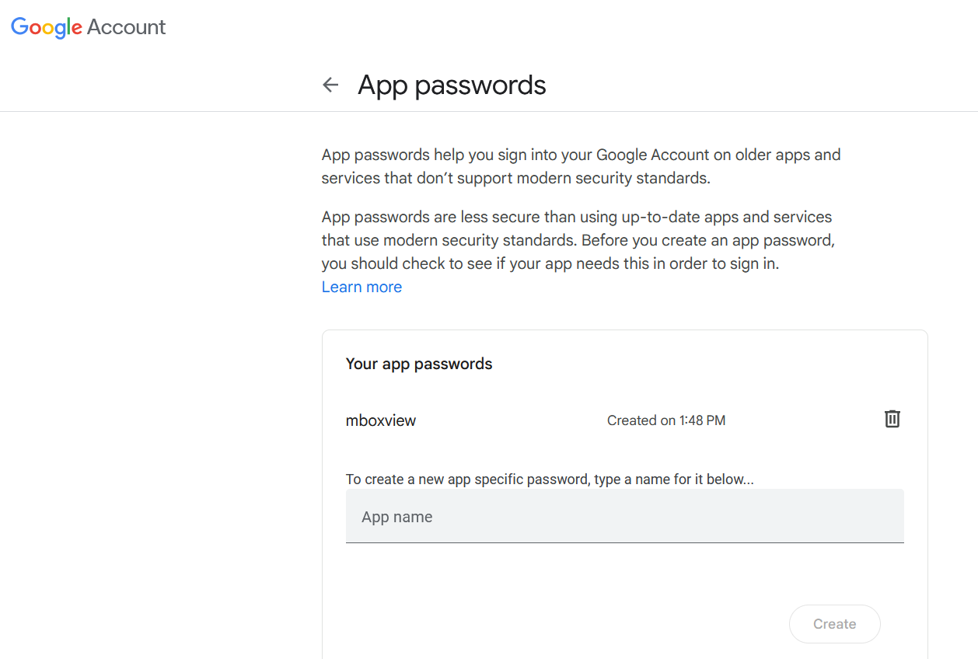

### Outlook Live 郵件服務

筆記：*直到另行通知，不支援透過 Outlook 轉送。*

測試使用 Outlook Live 免費郵件帳號進行。微軟也在 Office 365 和 Microsoft 365 方案下提供付費的高級 Outlook 郵件服務。這些計劃的發送限額更高，但尚未進行評估。

如果使用者確實啟用了兩步驟驗證，則使用者需要產生應用程式密碼才能正確進行身份驗證，請參閱章節12.2.3.2。應用密碼是一串由 16 位元隨機字元組成的長字串。使用應用程式密碼非常安全，因為駭客幾乎無法透過暴力破解來破解它。

如果使用者未啟用兩步驟驗證，則無需變更 Outlook Live 帳戶的任何安全設定即可透過 Outlook SMTP 伺服器傳送郵件。

建立使用者名稱和密碼來存取 Outlook SMTP 並不十分清楚，而且設定起來可能會令人困惑。

#### 建立 Outlook 帳戶、使用者名稱和密碼

我建議按照以下步驟建立有效的使用者名稱和密碼。更多信息，請查看以下鏈接。

[您需要了解的有關 Microsoft 帳戶的一切 | Windows 社區](https://community.windows.com/en-us/stories/everything-you-need-to-know-about-microsoft-accounts)

就我而言，我已經擁有 Microsoft 和 Outlook 帳戶，但必須執行額外的設定。

##### 您沒有 Microsoft 帳戶（稱為 MSA），也沒有 Outlook Live 帳戶

使用以下連結建立 Microsoft 帳戶頁面：

<https://account.microsoft.com/account>

選擇“登入”，然後選擇“建立一個！”，然後選擇“取得新電子郵件地址”並建立您的新MyName@outlook.com電子郵件地址。

以下連結有更多詳細資訊。

<https://support.microsoft.com/en-us/account-billing/how-to-create-a-new-microsoft-account-a84675c3-3e9e-17cf-2911-3d56b15c0aaf>

使用新的 Outlook 使用者名稱和密碼開啟 SMTP 伺服器設定對話框，並設定使用者名稱和密碼。試著轉發一封郵件，檢查是否一切正常。

##### 您已擁有 Microsoft 帳戶和 Outlook Live 帳戶

這是我遇到的情況。郵件轉發功能一直無法正常使用，直到我按照以下連結的說明建立了郵箱別名，並將其設定為主別名：

<https://support.microsoft.com/en-us/office/add-or-remove-an-email-alias-in-outlook-com-459b1989-356d-40fa-a689-8f285b13f1f2>

由於某種原因，Outlook 帳戶使用者名稱和密碼對我來說不起作用，但 Microsoft 帳戶使用者名稱和密碼卻起作用。

#### **為 Outlook 產生應用程式密碼**

使用者必須登入 Outlook 帳戶，啟用兩步驟驗證並產生 Outlook 帳戶的應用密碼。請點擊以下連結以產生應用程式密碼：

<https://support.microsoft.com/en-us/account-billing/using-app-passwords-with-apps-that-don-t-support-two-step-verification-5896ed9b-4263-e681-128a-a6f2979a7944>

## 郵件發送和大小限制

以上限制僅供參考，郵件服務提供者可能隨時更改，恕不另行通知。對於一般使用者來說，Gmail 似乎比 Yahoo 或 Outlook 提供更好、更可預測的服務。不過，Yahoo 支援最大 39MB 的郵件，而 Outlook 和 Gmail 分別支援 35MB 和 25MB。

用戶主要負責遵守發送限制。 MBox Viewer 將限制發送速率為每分鐘 30 封郵件。

### Gmail郵件服務

Gmail 可能會因各種原因拒絕發送郵件。如果使用者超出各種限制，其帳戶可能會被鎖定長達 24 小時。使用者可以手動操作恢復存取權限。

普通用戶每天最多可以發送 500 封郵件。

如果郵件發送速度太快或收件者太多，則可能會被拒絕。

接受最大 25MB 的郵件。

### 雅虎郵件服務

雅虎可能會因各種原因拒絕發送郵件。如果使用者超出各種限制，其帳戶可能會被鎖定長達 24 小時。使用者可以手動操作恢復存取權限。

Yahoo 並未透露發送和大小限制。

接受最大 39MB 的郵件。

### Outlook 郵件服務

Outlook 可能會因多種原因（包括懷疑垃圾郵件）拒絕傳送郵件。如果使用者超出各種限制，其帳戶可能會被鎖定長達 24 小時。使用者可以手動操作恢復存取權限。

我們接受最大 35MB 的郵件。如果您嘗試發送更大的郵件，系統會顯示發送成功。但是，Outlook 會將拒絕郵件傳送到您的 Outlook 帳戶。

其他發送限制尚不清楚。

## SMTP 伺服器配置

選擇「檔案 → SMTP 郵件伺服器設定」開啟設定對話框。選擇列出的郵件服務之一，輸入使用者帳戶和密碼，然後點擊「儲存」按鈕儲存變更。

當您選擇「關閉」按鈕時，將為 C:\Users\%USERNAME%\AppData\Local\MBoxViewer\MailService 中選定的服務建立 SMTP.ini 文件，並由 ForwardEmlFile.exe 使用來支援電子郵件轉送。

「取消」按鈕用於清除對話方塊中未儲存的變更。如果您切換到其他郵件服務，對話方塊中未儲存的變更將會遺失。

當您退出 MBox Viewer 時，出於安全原因，使用者密碼不會保存在系統中，必須重新輸入才能再次轉發任何郵件。

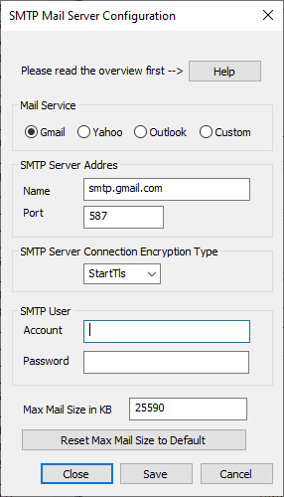

### SMTP 伺服器預設設定

|  |  |  |  |
| --- | --- | --- | --- |
| SMTP 伺服器位址 | smtp.gmail.com | smtp.mail.yahoo.com | smtp-mail.outlook.com |
| SMTP 伺服器連接埠 | 587 | 587 | 587 |
| SMTP 安全 | 啟動Tls | 啟動Tls | 啟動Tls |

## 轉寄郵件

MBox 檢視器支援轉寄單封或多封電子郵件。

**請注意，使用者只能在自訂 SMTP 設定選項中指定寄件者位址。**

### 轉寄單封電子郵件

右鍵點選任意郵件，選擇「轉寄郵件」選項，即可開啟對話框，用於轉送所選郵件。如有需要，可手動調整對話框大小。

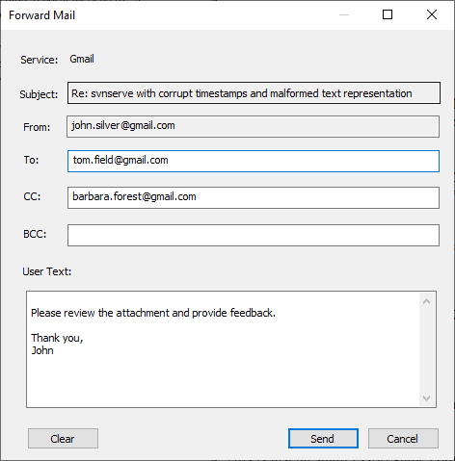

非空的「收件者」欄位為必填項。其他字段為可選字段。開啟對話方塊時，「收件者」、「副本」、「密送」和「使用者文字」欄位將顯示上一個對話方塊中設定的值。您可以點擊「清除」按鈕清除這些欄位。

確保所有地址正確有效至關重要。如果任何地址無效，郵件服務將會傳送拒絕郵件至對應使用者的郵件帳號。 MBox Viewer 無權存取使用者的郵件帳號。

### 轉寄選定的電子郵件列表

使用者可以選擇多封電子郵件，然後右鍵單擊任意選定的電子郵件並選擇「轉寄郵件」選項以開啟對話方塊來轉送選定的電子郵件。

為了避免使用者帳戶被暫停，如果使用者嘗試轉發一批大於 100 封的電子郵件，則會發出警告。當任何選擇的要轉寄的郵件大於支援的最大大小時，也會發出警告。

### 錯誤報告

如果郵件轉送失敗，MBox Viewer 將建立具有相關錯誤文字的訊息方塊。

# 支援多種語言

從1.0.3.47版本開始，MBox Viewer實作了對多種語言更完整的支援。

使用者可以設定對話框、訊息框、郵件選單、郵件檔案和說明文件、使用者指南的視窗文字、按鈕標籤、選單標籤等，以德語、法語、西班牙語、義大利語、波蘭語、葡萄牙語和葡萄牙-巴西語顯示。

## 語言配置

您可以透過選擇主選單中的「語言-->選擇語言」來設定 MBox Viewer 使用的語言。系統將出現以下對話框，供使用者選擇新語言。必須重新啟動 MBox Viewer 才能使新語言生效。

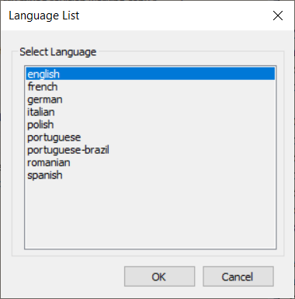

## 限制

1. 很多情況下，翻譯成其他語言的文字無法適應英文文本的固定模板，因此會被截斷。為了解決這個問題，使用者可以將遊標移到被截斷的文字上，以啟動包含完整文字的工具提示。
2. 英文文字和文件已透過免費的Google翻譯服務翻譯成其他語言，尚未經過人工審核。免費的Google翻譯服務並非特定領域，因此有其限制。它旨在翻譯日常常用語。谷歌翻譯服務的更好使用方式尚待研究。
3. 使用免費的Google翻譯服務翻譯的WORD文件偶爾會出現格式等問題。翻譯後的WORD文件隨後會匯出為PDF格式。

# Windows 代碼頁標識符

下表列出了 Windows 平台支援的字元集/代碼頁。該列表基於以下連結。

<https://msdn.microsoft.com/en-us/library/windows/desktop/dd317756(v=vs.85).aspx>

| 代碼頁 | 姓名 | 顯示名稱 |
| --- | --- | --- |
| 三十七 | IBM037 | IBM EBCDIC（美國-加拿大） |
| 437 | IBM437 | OEM美國 |
| 500 | IBM500 | IBM EBCDIC（國際） |
| 708 | ASMO-708 | 阿拉伯語（ASMO 708） |
| 720 | DOS-720 | 阿拉伯語（DOS） |
| 737 | IBM737 | 希臘文（DOS） |
| 775 | IBM775 | 波羅的海（DOS） |
| 850 | IBM 850 | 西歐（DOS） |
| 852 | IBM852 | 中歐（DOS） |
| 855 | IBM855 | OEM西里爾字母 |
| 857 | IBM857 | 土耳其語（DOS） |
| 858 | IBM00858 | OEM 多語言拉丁語 I |
| 860 | IBM860 | 葡萄牙語（DOS） |
| 861 | IBM861 | 冰島語（DOS） |
| 862 | DOS-862 | 希伯來文（DOS） |
| 863 | IBM863 | 加拿大法語區（DOS） |
| 864 | IBM864 | 阿拉伯語 (864) |
| 865 | IBM865 | 北歐（DOS） |
| 866 | cp866 | 西里爾文（DOS） |
| 869 | IBM869 | 現代希臘文（DOS） |
| 870 | IBM870 | IBM EBCDIC（多國語言 Latin-2） |
| 874 | Windows-874 | 泰語（Windows） |
| 875 | cp875 | IBM EBCDIC（希臘現代） |
| 932 | Shift_jis | 日文（Shift-JIS） |
| 936 | gb2312 | 簡體中文（GB2312） |
| 949 | ks_c_5601-1987 | 韓國人 |
| 950 | Big5 語言 | 繁體中文（Big5） |
| 1026 | IBM1026 | IBM EBCDIC（土耳其拉丁文-5） |
| 1047 | IBM01047 | IBM Latin-1 |
| 1140 | IBM01140 | IBM EBCDIC（美國-加拿大-歐元） |
| 1141 | IBM01141 | IBM EBCDIC（德國-歐元） |
| 1142 | IBM01142 | IBM EBCDIC（丹麥-挪威-歐元） |
| 1143 | IBM01143 | IBM EBCDIC（芬蘭-瑞典-歐元） |
| 1144 | IBM01144 | IBM EBCDIC（義大利歐元） |
| 1145 | IBM01145 | IBM EBCDIC（西班牙-歐元） |
| 1146 | IBM01146 | IBM EBCDIC（英國-歐元） |
| 1147 | IBM01147 | IBM EBCDIC（法國-歐元） |
| 1148 | IBM01148 | IBM EBCDIC（國際歐元） |
| 1149 | IBM01149 | IBM EBCDIC（冰島語-歐元） |
| 1200 | utf-16 | Unicode |
| 1201 | unicodeFFFE | Unicode（大端） |
| 1250 | Windows-1250 | 中歐 (Windows) |
| 1251 | 窗戶-1251 | 西里爾文（Windows） |
| 1252 | Windows-1252 | 西歐（Windows） |
| 1253 | Windows-1253 | 希臘文（Windows） |
| 1254 | 窗戶-1254 | 土耳其語（Windows） |
| 1255 | Windows-1255 | 希伯來文（Windows） |
| 1256 | Windows-1256 | 阿拉伯語（Windows） |
| 1257 | Windows-1257 | 波羅的海（Windows） |
| 1258 | Windows-1258 | 越南語（Windows） |
| 1361 | 約哈布 | 韓語（Johab） |
| 10000 | 麥金塔 | 西歐 (Mac) |
| 10001 | x-mac-日語 | 日文（Mac） |
| 10002 | x-mac-繁體中文 | 繁體中文 (Mac) |
| 10003 | x-mac-韓語 | 韓語 (Mac) |
| 10004 | x-mac-阿拉伯語 | 阿拉伯語 (Mac) |
| 10005 | x-mac-希伯來語 | 希伯來文（Mac） |
| 10006 | x-mac-希臘語 | 希臘文（Mac） |
| 10007 | x-mac-西里爾文 | 西里爾文（Mac） |
| 10008 | x-mac-chinesesimp | 簡體中文（Mac） |
| 10010 | x-mac-羅馬尼亞語 | 羅馬尼亞語（Mac） |
| 10017 | x-mac-烏克蘭語 | 烏克蘭語（Mac） |
| 10021 | x-mac-thai | 泰語（Mac） |
| 10029 | x-mac-ce | 中歐 (Mac) |
| 10079 | x-mac-冰島語 | 冰島語 (Mac) |
| 10081 | x-mac-土耳其語 | 土耳其語（Mac） |
| 10082 | x-mac-克羅埃西亞語 | 克羅埃西亞語 (Mac) |
| 12000 | utf-32 | Unicode（UTF-32） |
| 12001 | utf-32BE | Unicode（UTF-32 大端） |
| 20000 | x-中文-CNS | 繁體中文（CNS） |
| 20001 | x-cp20001 | TCA台灣 |
| 20002 | x-中文-Eten | 繁體中文（Eten） |
| 20003 | x-cp20003 | IBM5550 台灣 |
| 20004 | x-cp20004 | 台灣圖文電視 |
| 20005 | x-cp20005 | 王台灣 |
| 20105 | x-IA5 | 西歐（IA5） |
| 20106 | x-IA5-德語 | 德語（IA5） |
| 20107 | x-IA5-瑞典語 | 瑞典文（IA5） |
| 20108 | x-IA5-挪威語 | 挪威語（IA5） |
| 20127 | 美國ASCII | US-ASCII |
| 20261 | x-cp20261 | T.61 |
| 20269 | x-cp20269 | ISO-6937 |
| 20273 | IBM273 | IBM EBCDIC（德國） |
| 20277 | IBM277 | IBM EBCDIC（丹麥-挪威） |
| 20278 | IBM278 | IBM EBCDIC（芬蘭瑞典） |
| 20280 | IBM280 | IBM EBCDIC（義大利） |
| 20284 | IBM284 | IBM EBCDIC（西班牙） |
| 20285 | IBM285 | IBM EBCDIC（英國） |
| 20290 | IBM290 | IBM EBCDIC（日文片假名） |
| 20297 | IBM297 | IBM EBCDIC（法國） |
| 20420 | IBM420 | IBM EBCDIC（阿拉伯語） |
| 20423 | IBM423 | IBM EBCDIC（希臘文） |
| 20424 | IBM424 | IBM EBCDIC（希伯來文） |
| 20833 | x-EBCDIC-韓語擴展 | IBM EBCDIC（韓文擴充） |
| 20838 | IBM-泰國 | IBM EBCDIC（泰文） |
| 20866 | koi8-r | 西里爾文 (KOI8-R) |
| 20871 | IBM871 | IBM EBCDIC（冰島文） |
| 20880 | IBM880 | IBM EBCDIC（西里爾俄語） |
| 20905 | IBM905 | IBM EBCDIC（土耳其語） |
| 20924 | IBM00924 | IBM Latin-1 |
| 20932 | EUC-JP | 日文（JIS 0208-1990 和 0212-1990） |
| 20936 | x-cp20936 | 簡體中文（GB2312-80） |
| 20949 | x-cp20949 | 韓語萬成 |
| 21025 | cp1025 | IBM EBCDIC（西里爾語塞爾維亞語-保加利亞語） |
| 21866 | koi8-u | 西里爾文 (KOI8-U) |
| 28591 | iso-8859-1 | 西歐 (ISO) |
| 28592 | iso-8859-2 | 中歐（ISO） |
| 28593 | iso-8859-3 | 拉丁文 3 (ISO) |
| 28594 | iso-8859-4 | 波羅的海 (ISO) |
| 28595 | iso-8859-5 | 西里爾文（ISO） |
| 28596 | iso-8859-6 | 阿拉伯語（ISO） |
| 28597 | iso-8859-7 | 希臘語（ISO） |
| 28598 | iso-8859-8 | 希伯來文 (ISO-Visual) |
| 28599 | iso-8859-9 | 土耳其語（ISO） |
| 28603 | iso-8859-13 | 愛沙尼亞語 (ISO) |
| 28605 | iso-8859-15 | 拉丁文 9（ISO） |
| 29001 | x-Europa | 歐羅巴 |
| 38598 | iso-8859-8-i | 希伯來文（ISO-邏輯） |
| 50220 | iso-2022-jp | 日文（JIS） |
| 50221 | csISO2022JP | 日文（JIS-允許 1 位元組假名） |
| 50222 | iso-2022-jp | 日文（JIS-允許 1 位元組假名 - SO/SI） |
| 50225 | iso-2022-kr | 韓語（ISO） |
| 50227 | x-cp50227 | 簡體中文（ISO-2022） |
| 51932 | euc-jp | 日文 (EUC) |
| 51936 | EUC-CN | 簡體中文 (EUC) |
| 51949 | 尤加利 | 韓文 (EUC) |
| 52936 | hz-gb-2312 | 簡體中文（HZ） |
| 54936 | GB18030 | 簡體中文（GB18030） |
| 57002 | x-iscii-de | ISCII 天城文 |
| 57003 | x-iscii-be | ISCII 孟加拉語 |
| 57004 | x-iscii-ta | ISCII 泰米爾語 |
| 57005 | x-iscii-te | ISCII 泰盧固語 |
| 57006 | x-iscii-as | ISCII 阿薩姆語 |
| 57007 | x-iscii-或 | ISCII 奧裡亞語 |
| 57008 | x-iscii-ka | ISCII 卡納達語 |
| 57009 | x-iscii-ma | ISCII 馬拉雅拉姆語 |
| 57010 | x-iscii-gu | ISCII 古吉拉特語 |
| 57011 | x-iscii-pa | ISCII 旁遮普語 |
| 65000 | utf-7 | Unicode（UTF-7） |
| 65001 | utf-8 | Unicode（UTF-8） |

## 處理未知代碼頁名稱

在少數情況下，mboxview 會將未知的程式碼名稱對應到 Windows 支援的等效程式碼名稱。

|  |  |
| --- | --- |
| 未知代號 | 映射到程式碼名稱 |
| 簡體中文 | GB18030 |
| cp1252 | Windows-1252 |
| ASCII | 美國ASCII |
| cp819 | iso-8859-1 |
| latin1 | iso-8859-1 |
| latin2 | iso-8859-2 |
| 大五 | Big5 語言 |
| 聖潔資訊系統 | Shift_jis |